ИЗВЕШТАЈ
О РЕАЛИЗАЦИЈИ ГОДИШЊЕГ ПЛАНА РАДА ШКОЛЕ
ЗА
ШКОЛСКУ 2017/2018. ГОДИНУ

С А Д Р Ж А Ј

Редни  број | ТЕМА |  | Страна
1. | Материјално- технички услови рада |  | 3
2. | Кадровски услови |  | 11
3. | Бројно стање ученика |  | 13
4. | Резултати ученика |  | 16
4.1. | Резултати ученика у редовној настави |  | 16
4.2. | Резултати ученика на смотрама и такмичењима |  | 19
4.3. | Дипломе, награде, похвале |  | 23
4.4. | Анализа изречених васпитно-дисциплинских мера |  | 24
5. | Рад стручних органа |  | 25
5.1. | Наставничко веће |  | 25
5.2. | Одељењско веће |  | 26
5.3. | Стручна већа |  | 26
5.4. | Стручни активи |  | 33
5.5. | Тимови |  | 35
5.6. | Комисије |  | 39
5.7. | Педагошки колегијум |  | 46
5.8. | Стручни сарадници |  | 47
6. | Извештај о раду органа управљања, руковођења, саветодавних и других органа у школи |  | 47
6.1. | Школски одбор |  | 47
6.2. | Директор школе |  | 48
6.3. | Савет родитеља |  | 49
6.4. | Ученички парламент |  | 50
7. | Стручно усавршавање наставника и осталих запослених |  | 51
8. | Извештај о екскурзијама ученика |  | 52
9. | Културна и јавна делатност | 54

ИЗВЕШТАЈО РЕАЛИЗАЦИЈИ ГОДИШЊЕГ ПЛАНА РАДА ШКОЛЕ
ЗА ШКОЛСКУ 2017/2018.ГОДИНУ

МАТЕРИЈАЛНО-ТЕХНИЧКИ УСЛОВИ РАДА

Основна школа „Вук Караџић“са седиштем у Мајиловцу коју похађају ученици од I до VIIIразреда обухвата подручна одељења у Сиракову, Курјачу и Ђуракову у којима се изводи настава од I до IV разреда а ученици из ових насеља наставу од V до VIII разреда похађају у Мајиловцу. Прошле школске године школа је улагала максималне напоре уз помоћ Министарства просвете, Општине, Месних заједница и родитеља како би побољшала услове рада и постигла висок степен образовно-васпитног рада. Финансијска средства којима је школа расплагала, а која финансира локална смоуправа нису била усклађена са потребама школетако да се школа уклапала у одобрен финансијски план. Школа је у складу са својим могућностима, а на основу опредељених средстава из Буџета и разумевање друштвене заједнице уз додатне напоре успела да делимично осавремени наставу у свим наставним областима како предметне наставе, тако и у разредној настави применом савремене образовне технологије. Проблем опремања представља и измена наставних планова и програма, који такође изискују улагање у одговарајућа наставна средствa, као и инклузија.

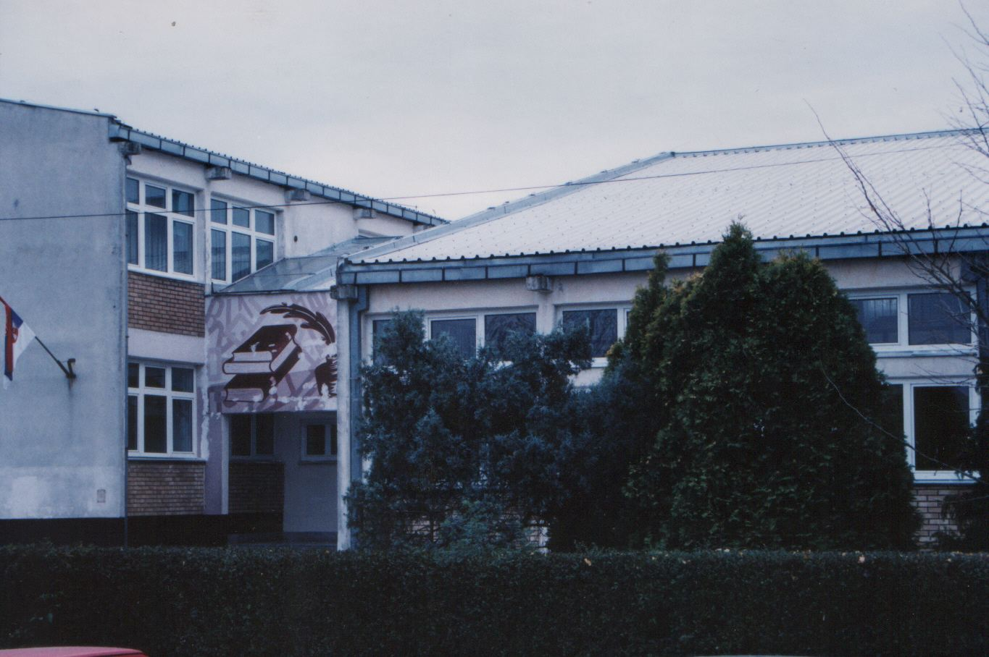

Школа од раније као партнер са Индустријском школом из Нове Молдаве, Република Румунија, има прекограничну сарадњу у пројекту “Мостови културе и традиције“ који се финансира из ИПА фондова. Ове школске године настављена је сарадња кроз дружење ученика, размену искустава наставника и опремање школе фоно – лабораторијом и савременом технологијом, уз учешће локалне самоуправе која делом финансира пројекат.
У описаним условима школа је остварила солидне радне резултате, како у редовној настави, кроз успех ученика (просек од 2.-8. разреда је вр. добар 4,37), тако и учешћем на окружним и републичким такмичењима у свим областима и на завршном испиту за ученике 8. разреда где је свих 14 ученикаизашло и положило завршни испит из српског језика и математике, као и комбиновани тест.Од укупно 14 ученика VIII разреда, свих 14 ученика супопунили листе жеља у првом уписном кругу.У другом уписном кругу није било ученика који су попуњавали листу жеља.`
Годишњи план рада школе за школску 2017/2018.годину је у потпуности реализован према календару и фонду часова. Тако се може рећи да су се све активности предвиђене планом рада школе у току године одвијале без посебно изражених проблема који би утицали на реализацију, иако је било објективних тешкоћа (заједнички радници). На свим нивоима вршена је квалитативна процена и оцена успешности реализације Годишњег плана рада по његовим сегментима. Такође, уредно је вођена и педагошка документација која омогућава увид у реализацију плана рада школе. Сви послови који се обаве у току једног дана по плану образовно-васпитног рада били су уведени у школску документацију према динамици њиховог извршења. Тамо где није, скретана је пажња да се редовно и благовремено води. Педагошка документација служила је као основ за све стручне анализе рада школе и на основу ње се утврђивао квантитет и квалитет рада, у поступку самовредновања рада школе.
Протекла школска година је успешно завршена са скоро 100% реализованости свих облика образовно - васпитног рада (обавезна настава, изборна настава, додатна и допунска настава, слободне активности и секције, припремна настава). Досадашњи радни резултати и услови рада представљају поуздану основу за још боље резултате у наредној години.
Основна школа „Вук Караџић“ у Мајиловцу, као централна школа образовно-васпитни рад изводи у згради која је у функцији од школске 1987/88. године, површине од око 2500 м² а у склопу исте је и фискултурна сала са свлачионицама и мокрим чвором и пратећим просторијама, кухиња са трпезаријом и школска библиотека са око 7.000 књига, као и просторија за складиштење угља, котларница са два котлана чврсто гориво. Настава се изводи у 4 кабинета, 5 специјализованих учионица, 1 радионици и 3 учионице. У школи је формиран и нови фоно-кабинет, комплетно опремљен са најсавременијом техником и то на основу реализације пројекта „Мостови културе и традиције“ који подразумева остваривање прекограничне сарадње са школом из Румуније (Нова Молдава) и који се финансира из ИПА фондова. Такође је и један од информатичких кабинета осавремењен са 9 нових рачунара са ТФТ мониторима.
Постављен је водоводни вод „Стишког водовода“ који још увек није у функцији, а прикључивањем на њега решиће се проблем пијаће воде. До тада школа користи сопствени бунар са хидрофором, где вода није за пиће, а од недавно су у школи постављени и апарати за пречишћавање воде која се као таква може користити за пиће. Поред фискултурне сале, школа за физичко васпитање и спортске активности користи месни полигон за мале спортове, као и месно фудбалско игралиште, које је у непосредној близини школе.
Централну школу у Мајиловцу, похађају ученици од I до VIII разреда,а у насељима Сираково, Курјаче и Ђураково, наставу похађају ученици од I до IV разреда.
Основна школа ’’Вук Караџић’’ у Мајиловцу свој рад у школској 2017/18. години је организовала и изводила према усвојеном Годишњем плану рада за ову школску годину, Школскомпрограмуикалендару.
Услови у којима је извођен рад задовољавају садашње потребе, с обзиром на број ученика и организацију образовно-васпитног рада. Образовно-васпитни рад се изводио у централној школи у Мајиловцу са 4 одељења од V до VIII разреда и 1 одељењем млађих разреда (три разреда), у Сиракову са 2 комбинована одељења млађих разреда, у Курјачу са 2 комбинована одељења млађих разреда и у Ђуракову са 1 одељењем млађих разреда (три разреда). У насељима Мајиловцу, Сиракову и Курјачу су новији објекти, а у Ђураковује реновиран и адаптиран стари објекат. Поменути објекти сесвакегодинеобнављајуимаксималноодржавају.
Од школске 2009. годинеу централној школи у Мајиловцу постоји спољашњи и унутрашњи видео надзор са 15 камера и аларм, у циљу веће безбедности како ученика, тако и објекта. Касније је повећан број камера, тако да је унуштрашњост објекта скоро у потпуности покривена , холовиса 11камера, као и хол фискултурне сале . Спољашњост објекта, двориште са предње и задње стране, које обухватају 4 камере које покривају површине и места важна за безбедност објекта и деце у дворишту. Недостаје још неколико камера да двориште буде скоро потпуно покривено.
У централној школи у Мајиловцу постоји сопствено централно грејање на чврсто гориво те је неопходно стално улагање како би у грејној сезони било у функцији. Раније су постављана додатна грејна тела у учионицама у којима су недостајала, тако да је побољшано грејање и услови рада, где се сваке године врше интервенције. Тако су у протеклим школским годинама замењена 2 ребра на једном котлу која су пропуштала воду,а на другом котлу замењено је једно ребро, замењени су експанзиони судови за регулацију притиска у систему и на тај начин побољшано грејање. На тај начин су непланирано уложена знатна финансијска средства а такође због дотрајалости и квара.
Како би се омогућили максимални услови рада и хигијенски услови, Школа за обезбеђивање воде има сопствени хидрофор који редовно одржава како би се обезбедило несметано снабдевање водом целе зграде у Мајиловцу. У случајевима када нестане електрична енергија, Школа користи сопствени агрегат,који се сервисира јер је неопходан како за функционисање грејања тако и за коришћење електричних уређаја, рачунарске опреме, аудио-визуелних средстава итд., како би се наставни процес одвијао неометаноу случају нестанка струје, а такође и воде. С тим у вези треба напоменути да је како у централној школи, тако и у подручним одељењима у санитарним чворовима пре неколико годинауведена топла вода постављањем великих бојлера за шта су били неопходни и пратећи радови ( развођење мреже струје, топле воде и постављање нових чесми за топлу и хладну воду). Тако су у Мајиловцу постављена 2 велика бојлера (100 l) за 4 мокра чвора и укупно 12 нових чесми, а ове године је поменута опрема редовно одржавана.
У фискултурној сали су и ове године замењени оштећени делови ламперије, извршено делимично кречење и делимично санирање пропуштања воде са крова, а раније су постављене заштитне мреже на зидовима сале. Извршена је планирана замена олука због којих је улазила вода у салу, такође су замењени хоризонтални олуци на источном делу школске зграде (учионични простор) као и са источне стране фискултурне сале и на предњем делу са северне стране и на североисточном делу (трпезарије и великог хола).Због мраза је у фискултурној сали дошло и до пуцања вентила тако да је исти замењен и саниран.
У централној школи у Мајиловцу извршено је инвестиционо и текуће одржавање опреме и средстава, делимично кречење просторија, замена вентила на чесмама, а у свлачионицама за физичко васпитање је одржаван део на коме се налазе чесме за топлу и хладну воду, сређен је део са чесмама и замењени вентили на појединим чесмама и извршено је делимично кречење.
У свим мокрим чворовима, како у централној школи тако и у подручним одељењима протеклих година постављени су дозатори за течни сапун и средство за дезинфекцију руку, држачи за убрусе, а ове године су замењени они који нису за употребу у циљу подизања хигијене у школи. У централној школи замењена су 2 огледала у мокрим чворовима.У централној школи у Мајиловцу раније је извршена замена чучаваца у две кабине на спрату које су представљале проблем (пропуштање воде) и санирани су постојећи у кабинама, а сређивани су и водо - котлићи.
У том периоду је извршено санирање дела канализације у мокрим чворовима у приземљу зграде у учионичном делу и решен проблем хигијенских услова, у том делу су замењени чучавци са подним плочицама у три кабине. Тада је реновиран и вод у котларници, омогућено је коришћење тоалета и туш кабине у котларници и замењен је велики бојлер. Пре почетка грејне сезоне,одржавани су репарирани експанзиони судови у котларници и на тај начин је побољшано грејање и услови рада.
У јуну 2011. године, извршена је санација громобранске инсталације на школи у Мајиловцу, и на тај начин су предузете све неопходне мере да се безбедност у школи подигне на највиши могући ниво, а овегодине је настављено са одржавањем. Раније су постављени снегобрани, извршена је реконструкција развода електричне струје у кабинету информатике и делимично у канцеларијама и библиотеци за потребе коришћења савремене информатичке технике, инсталирани су телефони и интернет везе.
Почетком школске године набављена је и постављена још једнаинтерактивна табла са пратећом опремом (лаптоп и пројектор) у трећој учионици, тако да сада имамо три инетрактивне табле и омогућена је употребаучионица за више намена и на тај начин створени услови за примену савремене образовне технологије у настави и подизање наставног процеса и квалитета наставе на виши ниво.Крајем школске године, захваљујући резултатима наших ученика на такмичењима свих нивоа од општинског до републичког, као и постигнутим резултатима на завршном испиту, општина Велико Градиште се високо котирала међу 8 општина Браничевског округа. Школа сада има три интерактивне табле са пратећом опремом у Мајиловцу и по једну у Курјачу и Сиракову и Ђуракову, што је укупно 6 интерактивних табли за целу школу са комплетном пратећом опремом.
У централној школи поред постојећа четири клима уређаја (зборница и три канцеларије) постављен је и клима уређај у библиотеци и у канцеларији педагога јер су ове просторије изложене сунцу тако да су на тај начин створени бољи услови рада. У учионицама на школском намештају су замењена седишта и наслони где је било потребно и друге неопходне интервенције на клупама, као што је замена плоча на клупама у појединим кабинетима. Настављено је опремање кабинета белим таблама тако да сада свака учионица, поред зелене, има и по једну белу таблу.
Школа сваке године према могућностима врши континуирану набавку савремених и нових наставних средстава у циљу модернизације образовно-васпитног рада. Тако је обезбеђена рачунарска опрема (рачунари, штампачи, ТФТ монитори и остала пратећа опрема), како за информатички кабинет (9 нових рачунара са ТФТ мониторима), тако и за подручна одељења (где свако одељење има по два рачунара и по два штампача). У кабинету информатике су раније замењена 3 рачунара новим, а ове школске године купљено је још 8 рачунара и 13 ТФТ монитора, поједини рачунари су обновљени тако што је побољшана меморија и конфигурација рачунара.
Оно што и даље представља проблем јесте недостатак пијаће воде јер је вода неисправна за пиће на основу анализа и извезштаја ЗЗЈЗ, који врши редовну контролу воде.Овај проблем је делимично решен уградњом апарата за воду са филтерима како у централној школи тако и у свим подручним одељењима у Сиракову,Курјачу и Ђуракову,те је на тај начин обезбеђена исправна вода за пиће за ученике и запослене.
Обновљена је и опрема за пратеће службе тако да сада има рачунара и у библиотеци и зборници са штампачима, као и нови штампачи за канцеларије секретара и педагога. Тако су обезбеђени бољи, квалитетнији и савременији услови за рад. У школи од пре пар година постоји интернет веза која је омогућена школским грантом, а од прошле године информатички кабинет има своју интернет везу као и сва подручна одељења, то ће омогућити бржи проток информација како интерно тако екстерно. Поред тога, школа је наставила да улаже у интернет комуникације, како би се деца постепено укључила и коришћење интернета приликом савлађивања школског градива. Тако је прошле године уведен бежични интернет, тако да сада у школи постоје 3 интернет конекције које се користе за ученике, администрацију и сараднике и наставно особље. Школа се укључила и у пројекат „Дигитална школа“ чији је покровитељ Министарство за телекомуникације. Захваљујући овом пројекту, Школа располаже још једним, модерним информатичким кабинетом са 30 радних места, умреженим системом са 5 компјутера и 15 TFT монитора. У старом информатичком кабинету извршени су радови на електроинсталационој мрежи. На тај начин је извршена и надградња пројекта школе „Компјутер – прозор у свет“ што је и био задатак пројекта, а нама омогућио остваривање циља унапређивања и осавремењивања наставе. Такође је школа урадила свој сајт преко кога остварује своју промоцију и комуникацију, давањем потребних информација о свом раду,резултатима и активностима и сл.где се подаци и информације редовно ажурирају. Раније су набављена одговарајућа аудио-визуелна и друга наставна средства неопходна за квалитетније извођење наставе (графоскопи, дијапројектори, беле табле, како за разредну тако и за предметну наставу, двд, лењири, шестари, графофолије, фломастери и друга дидактичка средства, фотокопир апарат и пројектор), а према исказаним потребама, како за предметну, тако и за разредну наставу, и како за централну школу, тако и за подручна одељења.
Ред. број | НАЗИВ ПРОСТОРИЈА | Мајиловац | Сираково | Курјаче | Ђураково
1 | 2 | 3 | 4 | 5 | 6
1. | Учионице опште намене | 3 | 2 | 2
2. | Кабинети | 4 | - | - | -
3. | Радионице | 1 | - | - | -
4. | Специјализоване учионице | 5 | - |  | -
5. | Фискултурна сала | 1 | - | - | -
6. | Библиотека – читаоница | 1 | - | - | -
7. | Кухиња и трпезарија | 1 | - | - | -
8. | Вода (водовод) | - | - | - | -
9. | Бунар | Б | Б | Б | Б
10 | Санитарни чвор | ДА | ДА | ДА | ДА
НАЧИН ЗАГРЕВАЊА ПРОСТОРИЈА |  | Мајиловац | Сираково | Курјаче | Ђураково
К- класично / пећ  Ц - централно |  | Ц | Ц | Ц | К

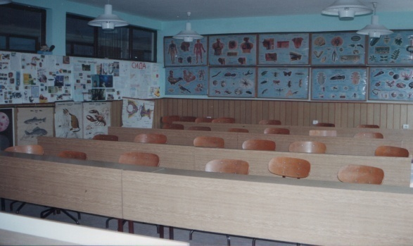
Школа располаже довољним бројем учионица како у седишту школе тако и у издвојеним одељењима. Општа оцена стања објеката и просторија у којима се изводи образовно-васпитни рад је да су у свим насељима у добром и одговарајућем стању, а чине се напори да се ти услови још више побољшају.

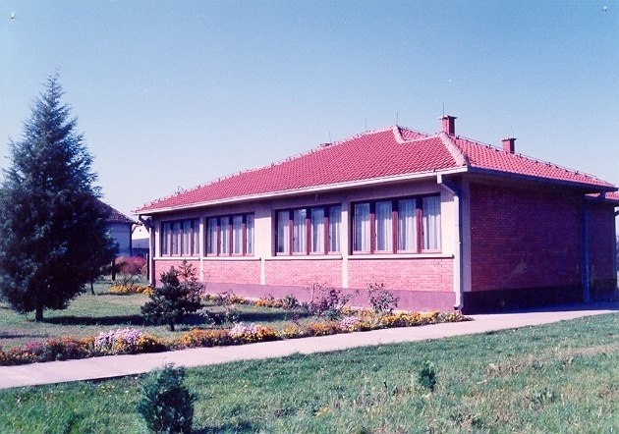
У подручном одељењу у Сиракову у школској 2009/2010. години уведено је сопствено парно грејање уз помоћ Месне заједнице и мештана. У шкoлској 2016/17. год. котао и остала грејна тела припремљена су за почетак нове грејне сезоне. Извршена је замена оштећених делова школског намештаја (столице, клупе и друге поправке). Извршена замена неисправнихчесми, испирача у тоалетима. И ове године је извршено кречење учионица и просторија у којима је то било неопходно. На школској згради комплетно су замењени олуци вертикални и хоризонтални.
Школа користи воду из сопственог бунара са хидрофором па је због дотрајалности пумпе раније извршена замена исте новом, а стара поправљена и служи као резерва, а вршена је интервенција на склопки за воду.Пошто се пумпа покварилаизвршена је њена поправка и санација квара.
Пошто вода није за пиће постављен је апарат са филтерима за воду за пиће .
Обезбеђена су нова и поправљена постојећа наставна средства како и дидактички материјал. У школи у обе учионице има компјутер са пратећом опремом и једним штампачем. У обе учионице постављене су беле табле и вршено текуће одржавање опреме.
У подручном одељењу у Сиракову набављено је и постављено дечије игралиште са тобоганима,клацкалицама и љуљашкама.У Сиракову је такође набављена једна интерактивна табла са пратећом опремом(лаптоп и пројектор) чиме је унапређен и осавремењен образовни рад.
Раније је бетониран плато испред улаза у Школу, површине око 30 м² где се планира постављање табле за кошарку.У школи је такође поправљена громобранска инсталација.
У школској 2016/2017. години, Школа је користила интернет преко интернет картице (акција Министарства просвете и Телекома) за потребе ученика,пошто је уговор истекао и због опреме исти је прекинут уз договор да се обнови са обезбеђивањем интерактивне табле и пратеће опреме као подршке за њено функционисање.
У циљу спровођења налога Санитарне инспекције у школи је 2014.године постављен 1 велики бојлер ( 80 l) за 2 мокра чвора за топлу воду и 4 чесме за топлу и хладну воду. За све ово било је потребно да се разведе и струја, као и водови за топлу воду. На тај начин су побољшани хигијенски услови у школи, у мокрим чворовима су постављени дозатори за дезинфекцију руку, течни сапун као и држачи за папирне убрусе. Раније је постављена, а ове године санирана громобранска инсталација и решен проблем електровода и све ово у овој години је одржавано.

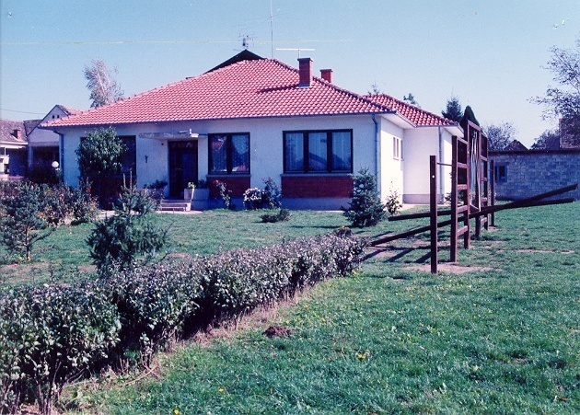
У подручном одељењу у Курјачу у сарадњи са МЗ у прошлој години извршена су знатна улагања на згради школе, као и опремање школе. Тако је извршена делимична снација кровне конструкције и урађена спољашња као и топлотна изолација таванског дела уз комплетно сређивање фасаде.Проширен је улазни тротоар до улаза у објекат. Извршено је унутрашње сређивање простора (делимично кречење ). МЗ је поклонила школи на употребу један компјутер , штампач, камеру, ТFT монитор, као и LCD телевизор и све је смештено у једну учионицу. Од раније у другој учионици постоји један компјутер, монитор, штампач. У школском дворишту поред тротоара постоје клупе са 2 канделабера,љуљашке, клацкалице, тобоган и слична опрема коју користе ученици.Такође је од стране МЗ постављена ограда и капија са улазне стране тако да се добија једна уређена целина. Изграђен је за терен за мале спортове у школском дворишту са расветом.Пошто су радови на терену за мали спорт настављени, урађене су трибине са чеоне стране и једне дужне (до школског дворишта) а са супротних страна постављена ограда на тај начин школа је добила значајан објекат у склопу дворишта за физичке активности ученика који користи и омладина насеља.
У мокрим чворовима је уведена топла вода постављањем једног великог бојлера
(80 l) за 2 мокра чвора са 4 чесме за топлу и хладну воду са одговоарајућим разводима електричне струје и воде. Замењене су чесме у учионицама а раније су постављени дозатори за течни сапун, средство за дезинфекцију као и држачи за убрусе, а ове године је одржавано.
Извршене су интервенције на школском намештају где су замењени дотрајали делови (табле, наслони, седишта). Обезбеђена су неопходна наставна средства и материјали и поправљена неисправна аудио-визуелна средства (графоскоп, касетофон са ЦД-ом). Поред наведеног, учионице у Курјачу опремљене су белим таблама, као и свом осталом пратећом опремом.
Обезбеђена је једна интерактивна табла са пратећом опремом (лаптоп и пројектор).
Школа користи воду из сопственог бунара са хидрофором и пумпом на којој је у пар наврата вршена интервенција-поправка иако је купљена и постављена нова. Пошто вода није за пиће постављен је апарат са филтерима за коришћење воде за пиће.Поред тога, у јуну 2011. године извршена је санација громобранске инсталације после реконструкције крова.
Обављено је кречење просторија (учионице) а остале делимично по потреби.
У издвојеном одељењу у Ђуракову извршено је неопходно кречење ученичког простора , канцеларија и ходника и вршене интервенције на мокрим чворовима, увођење топле воде у 2 мокра чвора и 2 мала бојлера и 2 чесме.Раније су постављени дозатори и држачи за убрусе.
Обезбеђена су неопходна наставна средства и други дидактички материјали неопходни за бољи рад. У школи постоје два компјутера, тако да у обе учионице има по један компјутер, монитор и један штампач иако има само 1 одељење. Учионице су опремљене и белим таблама.Постављена је једна интерактивна табла са пратећом опремом (лаптоп и пројектор).
Ове школске године у школи има само једно одељење од 3 разреда.
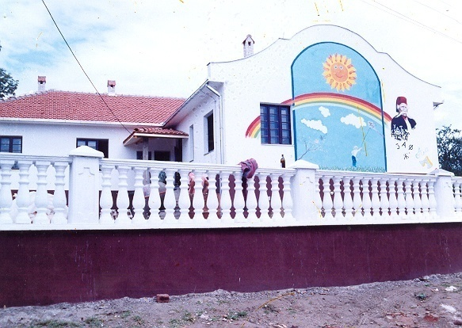
Прошле школске године у школи су вршене интервенције на деловима крова на којима у неповољним временскимусловима долази до прокишњавањаа у овој школској години радови су настављени и извршена је санација дела крова и сливника због чега је долазило до прокишњавања приликом јаких падавина као и зато што је замењен и одводни лим и делимично урађени зидарски радови на крову тако да је решен проблем прокишњавања и сталног санирања насталих штета.
Такође је извршено кречење зидова на улазу као и фарбање гелендера на степеницама. Једна учионица је комплетно окречена, а друга делимично као и кречење тоалета.
У школској 2010/11. години извршена је неопходна санација громобрана која се одржава као и сијалица.
Школа воду користи из сопственог бунара са хидрофором и пумпом која је у пар наврата поправљана како би имало воде и створени бољи хигијенско здравствени услови, а у међувремену је обезбеђена нова на којој је вршена значајна интервенција и одржавана. У школи је грејање на пећи на чврсто гориво.
Да би се вода користила и за пиће како за ученике тако и за запослене постављен је апарат са филтерима за пречишћавање воде.
Основна школа „Вук Караџић“ у Мајиловцу са своја три издвојена одељења млађих разреда сваке школске године настоји да побошља услове рада у смислу опремања наставним средствима, побољшању хигијенско-здравствених услова, модернизацијом и унапређивању образовно-васпитног процеса, а све у циљу квалитетнијег рада и постизању бољих резултата у раду. Школа ће и даље настојати на обезбеђивању савремене опреме за модернизацију и унапређивање образовно-васпитног рада, а према расположивим финансијским средствима.
Хигијенско-здравствени услови су у свим насељима задовољавајући, на чему се посебно инсистира. Једино се јавља проблем воде за пиће где је према извештајима Завода за заштиту здравља вода неисправна у свим насељима које обухвата школа у Мајиловцу . С обзиром да је у току изградња регионалног водовода за поменута насеља и Мајиловац, и овај проблем ће се разрешити, јер је у међувремену доведен водоводни вод у дворишта Мајиловца и Курјача, а очекује се ускоро и у Сиракову, тако да ће и даље остати проблем Ђуракова који битребало што пре да се разреши како би се деци и овог насеља обезбедила здрава пијаћа вода.
Напомињемо да је на основу анализа водекоје спроводи Завод за јавно здравље периодичним прегледима, вода и даље неисправна за пиће,зато су постављени апарати са филтеримачиме је овај проблем делимично решен и обезбеђена је пијаћа вода за ученике и за запослене.
У Мајиловцу се ангажовањем локалне самоуправе користи апарат за пречишћавање воде који се налази у холу школе повезан на водоводну мрежу и струју и да је на тај начин обезбеђена пијаћа вода у централној школи како за ученике тако и запослене.

2.КАДРОВСКИ УСЛОВИ

У школској2017/2018. години Школа је кадровски била добро заступљена за реализацију плана рада школе и реализацију школског програма , како у разредној, тако и у предметној настави.
У млађим разредима је настава била стручно заступљенау потпуности, где је и настава енглеског језика била стручно заступљена.
У предметној настави је нестручно било заступљена једино настава математике89% .Остале наставне области су биле у потпуности стручно заступљене.
Шеф рачуноводства и секретар школе раде са 50% радног времена.
Такође, у школи ради педагог са 50% радног времена, а место библиотекара није попуњено, већ је задужен наставник српског језика са одређеним фондом часова.
Тако је у школској 2017/2018. години било следеће стање:

НАСТАВНО ОСОБЉЕ И СТРУЧНИ САРАДНИК

Група послова | Школска спрема |  |  | Укупан број радника
 | ССС | ВШС | ВСС
Директор |  |  | 1 | 1
Предметна настава |  | 2 | 15 | 17
Разредна настава |  | 2 | 4 | 6
Педагог |  |  | 1 | 1
Предмети
Математика |  |  | 1 | 1
Српски језик |  |  | 1 | 1
Енглески језик |  |  | 1 | 1
Руски језик |  |  | 1 | 1
Биологија |  |  | 1 | 1
Хемија |  |  | 1 | 1
Физика |  |  | 1 | 1
ТИО |  |  | 1 | 1
Историја |  |  | 2 | 2
Географија |  |  | 1 | 1
Музичка култура |  | 1 |  | 1
Ликовна култура |  | 1 |  | 1
Физичко васпитање |  |  | 1 | 1
Информ. и рачунарст. |  |  | 1 | 1
Верска настава |  |  | 1 | 1

АДМИНИСТРАТИВНО-ФИНАНСИЈКО ОСОБЉЕ

Назив извршилаца радних задатака | Стручна спрема | Број извршилаца
Секретар | ВСС | 1
Администратино-финансиjски радник, књиговођа-шеф рачуноводства | ВШС | 1

ТЕХНИЧКО И ПОМОЋНО ОСОБЉЕ

Ред. број | Назив извршиоца радних задатака | КВ | НКВ
1. | Домар -ложач | 1
2. | Мајстор-ложач | 1
3. | Куварица сервирка | 1
4. | Одржавање чистоће и загревање |  | 6
УКУПНО | --------------------------- | 3 | 6

Наставно особље је било одговорно и савесно у извршавању својих обавеза, тако да није било дисциплинских поступака, нити опомена или упозорења.

3.БРОЈНО СТАЊЕ УЧЕНИКА

У школској 2017/2018. години Основна школа „Вук Караџић“ у Мајиловцу организовала је рад у четири насеља. У Мајиловцу као централној школи од I до VIII разреда, а у Сиракову, Курјачу и Ђуракову од I –IV.
Сви ученици који не станују у Мајиловцу,старији разреди(V – VIII) предметну наставу похађају у Мајиловцу, користећи превоз аутобусом, а трошкове превоза финансира локална самоуправа.
У школској 2017/2018. години у школи се образовно-васпитни рад организовао у 10 одељења са око 121 ученик.
Млађе разреде (I – IV) у сва четири насеља похађало је 46 ученика.

МЛАЂИ РАЗРЕДИ - РАЗРЕДНА НАСТАВА
НАСЕЉЕ | Р А З Р Е Д И |  |  |  |  |  |  |  |  |  |  |  |  |  |  |  |  | Комбинације | Број ученика | Број одељења
 | I |  |  | II |  |  |  |  | III |  |  |  |  | IV
 | м |  | ж | м |  |  |  | ж | м |  |  |  | ж | м | ж
Сираково | 5 |  | 3 | 0 |  |  |  | 3 | 2 |  |  |  | 4 | 2 | 4 |  |  | I - III  II-IV | 23 | 2
 | 8 |  |  | 3 |  |  |  |  | 6 |  |  |  |  | 6
Курјаче | 3 |  | 2 | 2 |  |  | 2 |  | 3 | 3 |  |  |  | 3 |  | 5 |  | I- IV  II- III | 23 | 2
 | 5 |  |  | 4 |  |  |  |  | 6 |  |  |  |  | 8
Мајиловац | 2 | 1 |  | 4 |  | 1 |  |  | 4 |  |  | 0 |  | 0 |  | 0 |  | I -II- III | 12 | 1
 | 3 |  |  | 5 |  |  |  |  | 4 |  |  |  |  | 0
Ђураково | 1 |  | 1 | 0 | 2 |  |  |  | 1 |  | 1 |  |  | 0 |  |  | 0 | I – II- III | 6 | 1
 | 2 |  |  | 2 |  |  |  |  | 2 |  |  |  |  | 0
Укупно: | 14 |  |  | 18 |  |  |  |  | 15 |  |  |  |  | 10 |  |  |  | 6 | 57 | 6

Старије разреде (V – VIII) похађало је 57 ученика, односно 1 одељењeV разреда, 1одељењеVI, 1 одељењeVIIи 1 одељењеVIII разреда (V-1,VI-1, VII-1, VIII-1).

СТАРИЈИ РАЗРЕДИ - ПРЕДМЕТНА НАСТАВА

НАСЕЉЕ | Р А З Р Е Д И
 | V |  |  | VI |  |  | VII |  |  | VIII
 | Број ученика |  | Број одељења | Број ученика |  | Број одељења | Број ученика |  | Број одељења | Број ученика |  | Број одељења
Мајиловац | м. | ж. | 1 | м. | ж. | 1 | м. | ж. | 1 | м. | ж. | 1
 | 4 | 7 |  | 9 | 9 |  | 6 | 8 |  | 8 | 6
 | 11 |  |  | 18 |  |  | 14 |  |  | 14

Бројно стање ученика путника

Назив места | V  разред | VI  разред | VII  разред | VIII  разред | Укупно
Сираково | 1 | 4 | 1 | 3 | 9
Курјаче | 6 | 10 | 6 | 6 | 28
Ђураково - Поповац | 1 | 2 | 1 | 2 | 6
Кисиљево | 1 | - | 2 | - | 3
Велико Градиште | - | - | - | - | -
Укупно | 9 | 16 | 10 | 11 | 46

Накнаду за путне трошкове у потпуности плаћа Општина .

3.1 РЕАЛИЗАЦИЈА СВИХ ОБЛИКА ОБРАЗОВНО-ВАСПИТНОГ РАДА

Годишњи план рада школе за школску 2017/2018.годину је у потпуности реализован према календару и фонду часова, те су све активности предвиђене планом рада школе успешно реализоване. Може се рећи да је протекла школска година успешно завршена са скоро 100% реализованости свих облика образовно - васпитног рада (обавезна настава, изборна настава, додатна и допунска настава, слободне активности и секције, угледна предавања, припремна настава). Такође, наставници предметне наставе су одржали по један час у сваком полугодишту ученицима четвртог разреда, према утврђеном плану, а у циљу упознавања и што боље припреме ученика за наставни предмет у петом разреду. Наставницима је скренута пажња о обавези и значају извођења овакве предметне наставе будућим ученицима петог разреда те ће се у наредној школској години посветити томе још већа пажња.
Припремна настава за полагање завршног испита је успешно реализована а то показују добри резултати на полагању истог и упис ученика у средњу школу у првом кругу. У прилог томе доказује и чињеница да је наша школа задржала високо место на ранг-листи о успеху школа Браничевског округа на завршном испиту школске 2017/2018.године.
Уредно је вођена педагошка документација која омогућава увид у реализацију Годишњег плана рада школе, а служила је као основ за све стручне анализе рада школе и на основу ње се утврђивао квантитет и квалитет рада школе. Директор школе и педагог су водили евиденцију о уредности спровођења наставе предвиђене планом и програмом, те је табела о реализацији редовне и осталих облика активности сачувана у документацији стручне службе. Поред редовне наставе, у даљем тексту је приказана реализација и осталих облика васпитно-образовне наставе у оквиру 40-то часовне радне недеље, за млађе и старије разреде.

Секције-реализација

У школи су радиле следеће секције: рецитаторска, литерарна, драмска, млади математичари, физичари, биолози, хемичари, физичари, географи, историчари, еколошка секција, грађевинска, саобраћајна, информатичка, ликовна, хор и оркестар, спортска секција.
Секције су радиле у складу са задужењима наставника у оквиру 40-часовне радне недеље за све наставне области, а на основу наставног плана и програма. Тако су ученици према свом интересовању, склоностима и способностима били укључени у исте. Наставник српског језика је реализовао 60 часова , енглеског језика 10 часова, ликовне културе 36 часова, физичког васпитања 49 часова, руског језика 25 часова, музичке културе 36, и наставник из ТИО је реализовао 54 часа.

Реализација додаатне наставе

Додатна настава је организована за ученике који имају посебне сколоности према одређеним наставним предметима.
За све наставне облике у оквиру 40-часовне радне недеље предвиђена је активност наставника за рад са даровитим ученицима и за тај облик наставе сачињавали су посебан план и програм и укључивали ученике у овај облик наставе чији је рад допринео резултатима и успесима како ученика, тако и школе. Наставници предметне наставе су реализовали додатну наставу из математике за ученике млађих разреда како би се ученици адекватно припремили за такмичење из овог предмета. Такође и предметни наставници из српског језика, руског језика, енглеског језика, хемије, физике, географије, историје и математике су реализовали додатну наставу за ученике који су били заинтересовани за додатне садржаје и наставно градиво, као и за такмичење из поменутих предмета.

Реализација допунске наставе

Допунска настава се организовала за оне ученике који су у току редовне наставе имали потешкоћа у учењу и нису могли да усвоје минималне програмске садржаје. То су углавном ученици са слабом или никаквом мотивацијом и интересовањем за учење и потребно их је на различите начине анимирати да се укључе у наставни процес, а посебно их психички припремити за рад у допунској настави. Због тога су предметни наставници током протекле школске године континуирано обављали разговоре са таквим ученицима и њиховим родитељима, одељенским старешинама и школским педагогом и на тај начин откривали узроке неуспеха ученика и предузимали мере да се исти отклоне у организовање овог облика наставе. Добро познавање ученика и природе тешкоћа које има у учењу једини је правилан пут да му се на адекватан начин пружи помоћ у савлађивању наставних садржаја и постизању резултата у учењу.
Допунску наставу су у протеклој школској години реализовали сви наставници предметне наставе са по 36 часова.На часовима допунске наставе остваривана је максимална индивидуализација рада и непрекидно праћење напредовања сваког ученика како би се повећала ефикасност ових часова.

Реализација припремне наставе

Припремна настава је организована у циљу припреме ученика за такмичења континуирано током целе школске године, а од почетка другог полугодишта реализована је и припремна настава ученика за завршни испит из српског језика,математике, физике, хемије, биологије, историје и географије.У складу са Упутством Министарства просвете у у школи је спроведен пробни завршни испит (13. и 14. априла) на коме су учествовали сви ученици VIII разреда. Када је завршена редовна настава за ученике VIII разреда је израђен нови распоред припремне наставе тако да су ученици сваког дана имали блок наставу у току две недеље са 10 часова у циљу што боље и квалитетније припреме и постизања оптималних резултата на завршном испиту, где су показани резултати на завидном нивоу у округу. Завршни испит ученици 8.разреда су полагали у три дана (18., 19. и 20.јуна), а стим што су првог дана полагали завршни испит из српског језика, другог из математике,а трећег дана ученици су полагали комбиновани тест из следећих предмета: физика, хемија, биологија, историја и географија.

4. РЕЗУЛТАТИ УЧЕНИКА

4.1. РЕЗУЛТАТИ УЧЕНИКА У РЕДОВНОЈ НАСТАВИ

ТАБЕЛАРНИ ПРЕГЛЕД УСПЕХА
УЧЕНИКА НА КРАЈУ ШКОЛСКЕ ГОДИНЕ2017/2018.
МЛАЂИ РАЗРЕДИ II - IV И СТАРИЈИ V - VIII

У складу са изменама у начину оцењивања ученика првог разреда, уместо бројчаног описно, сви ученици су описно оцењени у складу са Правилником о оцењивању. Ученици су у складу са својим интелектуалним могућностима истепеномсавладаностипроограма оцењени одговарајућим описним оценама које указују на ниво њиховог постигнућа и где (у којим областима) је потребно повећано ангажовање како би постигнућа била боља.
У приложеној табели приказан је успех ученика на крају школске године од II-VIII разреда.
На основу табеларног приказа успеха ученика може се закључити да су сви ученици млађих разреда завршили разред са позитивним успехом, није било ученика за поправне и разредне испите.
На крају другог полугодишта код ученика старијих разреда такође је успех био позитиван, није било ученика за поправне и разредне испите
У 8. разреду 4 ученика су били носиоци Вукове дипломе и 1 ученик Ђак генерације (Андрија Мишић).

Прилог: Табела – Успех ученика на крају школске године.

Извештај о успеху ученика на крају школске 2017-18.године

Оцењено укупно 121ученик, од тога 18 описно а 103 бројчано.
Разред и број ученика  М У Ж | Одлични | Врло добри | Добри | Довољни | Недовољни
I-18  11 7 | Описно оцењени ученици, свих 18 ученика првог разреда успешно савладало предвиђени наставни план и програм,  - Испод очекиваног нивоа –1 ученик  - На очекиваном нивоу – 17 ученика  - Изнад очекиваног нивоа - нема
II-14  6 8 | 11 (7) | 2 | 1 | - | -
III-18  10 8 | 14 (10) | 4 | - | - | -
IV-14  5 9 | 9 (9) | 2 | 3 | - | -
V-11  4 7 | 6 (3) | 3 | 2 | - | -
VI-18  9 9 | 10 (4) | 4 | 4 | - | -
VII-14  6 8 | 6 (5) | 5 | 3 | - | -
VIII-14  8 6 | 7 (5) | 3 | 4 | - | -

63( 43 ) 23 17 - -
- У првом циклусу образовања није било ученика који су похађали наставу по прилагођеном или измењеном наставном плану и програму, а у другом циклусу један ученик осмог разреда је похађао наставу по ИОП-2 из појединих наставних предмета и такође полагао завршн испит по прилагођеном и измењеном плану и програму. Нико није полагао разредни или поправни испит.
- Од укупног броја ученика од II-IV разреда (46 ученика) 73,91% је разред завршило са одличним успехом, 17,39 % са врло добрим успехом, 8,7 % са добрим успехом.
- Од укупног броја ученика од V-VIII разреда (57 ученика) 50,88% ученика има одличан успех 26,32 % врло добар22,81 % добар,.
- Просечна оцена успеха ученика у 2.разреду је 4,47; у 3.разреду је 4,57; у 4.разреду је 4,59. Просечна оцена успеха ученика на крају другог полугодишта збирно од 2-4.разреда је 4,54. Просек успеха ученика 5. разреда је 4,25; 6. разреда је 4,19; за 7. разред просечна оцена успеха је 4,18, док је за 8.разред просечна оцена успеха ученика 4,16.Просечан успех ученика на крају другог полугодишта збирно од 5-8.разреда је 4,20 а од 2-8.разреда је 4,37.
Сви ученици који су завршили разред са одличним успехом добили су похвалницу, први разред захвалницу, а сви који су завршили са одличним успехом и свим петицама добили су књигу. Такође, важно је истаћи да су и ученици са Вуковим дипломама као и Ђак генерације ,исто тако и сви они ученици који су остварили истакнуте резултате на окружним такмичењима остварили право да добију награду, књигу.
Ученици 8. разреда полагали су ове школске године завршни испит на тесту из српског језика, математике и комбиновани тест.Испит је био обавезан за све ученике осмог разреда, тако да су полагању истог приступили сви ученици (14) и сви су имали позитиван резултат. Од укупно 14 ученика VIII разреда свих14 ученика су попунили листе жеља у првом уписном кругу.
Успех постигнут приликом уписа у средње школе у првом уписном кругу резултат је реалне процене могућности ученика и континуиране сарадње директора и педагога школе са ученицима 8. разреда и њиховим родитељима. Успеху је допринело и учешће ученика у пројекту професионалне оријентације кроз присуство презентацијама Политехничке школе из Пожаревца, Средње школе из Великог Градишта, Пољопривредне школе из Пожаревца, Техничке школе из Костолца, као и добра и правовремена информисаност ученика и родитеља.У другом уписном кругу није било ученика који су попуњавали листу жеља.

4.2. РЕЗУЛТАТИ УЧЕНИКА НА СМОТРАМА И ТАКМИЧЕЊИМА

Ученици наше школе су и током школске 2017/2018. године били актери бројних дешавања, како у самој школи, тако и шире. Током године организован је читав низ активности као што суПријем првака, Дечја недеља, Дан школе, Сусрети школа, посета Сајму књига, Креативна радионица (млађи разреди), Игре без граница (млађи разреди), Светосавска академија, Ускршња изложба радова, Читалачка олимпијада (млађи разреди), Свечана академија (испраћај ученика 8.разреда) и посете позоришту.
Реализоване су активности у оквиру Дечје недеље (2-9. октобра) под слоганом “ЗА РАДОСТ СВАКОГ ДЕТЕТА – ГРДИМО МОСТОВЕ МЕЂУ ГЕНЕРАЦИЈАМА” , као и око организације Дана школе, 4.11.2017. чија је тема „СВУДА ПОЂИ, КУЋИ ДОЂИ“.
Још једна активност у којој су учствовали ученици трећег разреда из Мајиловца и Сиракова је Читалачка олимпијада, коју сваке године организује ДУ Општина Великог Градишта и Голубца. Олимпијада се одржала 22..5.2018.године у Народној библиотеци „Вк Караџић“ у Великом Градишту. Ученици су у екупном такмичењу, где се такмиче шест школа, у књижевном квизу освојили треће место.
У јануару је одржан „Светосавски квиз“ у Народној библиотеци „Вук Караџић“ у Великом Градишту, за ученике 3. разреда. Учесници су били и ученици наше школе и на том квизу су освојили 1. место.
„Сусрети школа“ одржани су 29.3.2018. г. у КЦ Велико Градиште када су ученици из Мајиловц, Сиракова и Курјача успешно представили влашки крај обичајима и „Пастирским играма“ у сарадњи са КУД-ом „Стишки бисери“.
У нашој школи 17.5.2018.године одржана је креативна радионица „У част планете Земље“ када су ученици старијих разреда припремили презентаације и демонстрације за своје млађе другове.
Поводом „Књиге солидарности“ 28.3.2018.године редакција Радио Београда је донирала 1000 књига нашој школи и тако је наша библиотека постала богатија и разноврснија ризница знања за наше ученике.
Одржана је Креативна радионица „Обојимо нашу школу“ 16.32018.године, у холу централне школе, као и у свим подручним одљењима, заједно са ученицима, учитељима и родитељима.
Ученици од 4-8. разреда су узели учешће на такмичењима из различитих области. У неким областима били су успешнији, у некима мало мање. Закључак је да треба поспешити и интензивирати припреме за такмичења са ученицима од почетка школске године.
Овогодишњи пролећни крос РТС-а „Кроз Србију“ одржан је 11.5.2108. године у 10 часова. Ученици који су освојили прва три места добили су дипломе.
У оквиру слободних активности ученици млађих разреда из Мајиловца и деце из ПУ „Мајски цвет“ 18.5.2018.године засадили су цвеће у дворшту школе, које су поклонили својој школи.
Као и сваке године, 12.6.2017. године припремљена је Свечана академија поводом
испраћаја ученика осмог разреда. Учествовали су ученици Драмске секције 5.-7. разреда, као и ученици млађих разреда из Мајиловца и Сиракова. Након академије подељена су сведочанства ученицима осмог разреда.

РЕЗУЛТАТИ ТАКМИЧЕЊА У ШКОЛСКОЈ 2017/2018. ГОДИНИ

ТАКМИЧЕЊА |  |  | Општинско | Окружно | Републичко
Предмет | Разред | Име и презиме ученика | Освојено место | Освојено место | Освојено  место
ФИЗИКА  18.2.2018. | VI  VII  VIII | НЕМА ПЛАСИРАНИХ НА ОКРУЖНО ТАКМИЧЕЊЕ
МАТЕМАТИКА  24.2.2018. | III  IV  V  VI  VI  VIII | НЕМА ПЛАСИРАНИХ НА ОКРУЖНО ТАКМИЧЕЊЕ
ЕНГЛЕСКИ ЈЕЗИК  3.3.2018. | VIII | - Теодора Јовић | 3. | 3. | учешће
ХЕМИЈА  3.3.2018. | VII  VIII | 1. Стефан Селић  1. Андрија Мишић | 3.  3. | /  /
КЊИЖЕВНА ОЛИМПИЈАДА  10.3.2018. | VII  VIII | НЕМА ПЛАСИРАНИХ ЗА ОКРУЖНО ТАКМИЧЕЊЕ
ИСТОРИЈА  17.3.2018. | V  VI  VII  VIII | НЕМА ПЛАСИРАНИХ ЗА ОКРУЖНО ТАКМИЧЕЊЕ
БИОЛОГИЈА  17.3.2018. | V  VI  VII  VIII | 1. Александра Ивковић  1. Николина Раденковић  2. Матија Савић | 2.  3.  3. | 3.  /  3.
ГЕОГРАФИЈА  11.3.2018. | VII  VIII | - Николија Стокић  - Софија Стокић  - Андрија Мишић  - Матија Савић  - Татјана Васић | 2.  2.  2.  2.  3. | 2.  2.  3.  3.  /
СРПСКИ ЈЕЗИК  24.3.2018. | V  VI  VII  VIII | НЕМА ПЛАСИРАНИХ НА ОКРУЖНО ТАКМИЧЕЊЕ
ТИО  10.3.2018. | VII  VIII | 1. Марко Марјановић  1. Тијана Селић  2. Андреја Николић | 1.  1.  2. | /  /  /
РЕЦИТАТОРИ |  | НИЈЕ БИЛО УЧЕСНИКА
ШТА ЗНАШ О САОБРАЋАЈУ  21.4.2018. |  | НИЈЕ БИЛО УЧЕСНИКА

4.3. ДИПЛОМЕ, НАГРАДЕ, ПОХВАЛЕ

Ученици су у школској 2017/2018. години добили дипломе, награде похвале према приложеној табели:
 | I-IV | V-1 | VI-1 | VII-1 | VIII-1 | Такмичења  IV- VIII | УКУПНО
Похвале | 34 | 6 | 10 | 6 | 7 | 14 | 77
Књиге | 26 | 3 | 4 | 5 | 5 | 7 | 50
Вукове дипломе | - | - | - | - | 4 | - | 4
Посебне дипломе | 18 |  | - | - | - | - | 18
УКУПНО: | 78 | 9 | 14 | 11 | 16 | 21 | 149

У школској 2017/2018. години изабран је и Ученик генерације на основу Правилника о похваљивању и награђивању ученика. За ученика генерације је на основу бодовања изабран ученик8.разреда Андрија Мишић, који је добио пригодан поклон од стране школе, Општине Велико Градиште и Министарства просветe, науке и технолошког развоја на свечаности која је организована за Браничевски округ.
Сви ученици који су носиоци Вукове дипломе су од стране Општине Велико Градиште добили пригодну новчану награду и књигу, а од стране школе су награђени књигом. Ученици који су учешћем на окружним и републичким такмичењима допринели афирмацији школе, такође су награђени књигом, а који нису приказани у табели.

4.4. АНАЛИЗА ИЗРЕЧЕНИХ ВАПИТНИХ И ВАСПИТНО-ДИСЦИПЛИНСКИХ МЕРА

Током школске 2017/2018.године ученицима су изрицане васпитне и васпитно-дисциплинске мере које су позитивно утицале на понашање код већине ученика тако да се на крају школске године стање изречених васпитних и васпитно дисциплинских мера може сагледати у табели.
Изречена је само једнаваспитна мера али нејеутицала на оцену из владања ученика. Иста је изречена због неодговорног односа према радним обавезама, односно нередовног похађања наставе, а што се такође може видети у поменутој табели у изостанцима ученика.

Број и врста васпитних мера је дат у наредној табели.

Одељење | Укор одељ.стареш. | Владање задовољавајуће | Владање добро | Владање вр.добро | Укор одељ.већа | Укор директора | Укор Наст.већа
I-IV | - | - | - | - | - | - | -
V-1 | - | - | - | - | - | - | -
VI-1 | 1 | - | - | - | - | - | -
VII-1 | - | - | - | - | - | - | -
VIII-1 | - | - | - | - | - | - | -
УКУПНО: | 1 | - | - | - | - | - | -

5. РАД СТРУЧНИХ ОРГАНА

Стручни органи у школи су:
- Наставничко веће
- Одељењско веће
- Стручна већа
- Стручни активи
- Педагошки колегијум

Рад стручних органа школе је имао за задатак праћење, анализу и унапређење образовно-васпитног рада како би резултати били што бољи. Тим резултатима великидопринос дале су стручна и административна служба, као и помоћно-техничко особље из свог делокруга рада.
Стручни органи су на својим седницама и састанцима вршећи анализу резултата, давали сугестије, смернице и иницијативу за промене у раду, осавремењивање рада као и преношење искустава са стручних усавршавања, за побољшање образовно-васпитног рада и резултата рада школе.

5.1. НАСТАВНИЧКО ВЕЋЕ

Годишњим планом рада је дат план и програм рада Наставничког већа. План рада Наставничког већа је предвиђен радом у седницама.
У току претходне школске године је одржано 12 редовних и 1 ванредна седница на којимасу чланови Наставничког већа упознати са Записницима просветног инспектора, а на осталима су разматрана питања из делокруга рада овог органа, а која су дата у Годишњем плану рада школе.
Основна опредељења у раду Наставничког већа била су следећа: подела одељења и часова на наставнике, као и остала задужења, нормирање рада наставника - 40-то часовног рада (укупна задужења), доношење плана и праћење реализације и модернизације образовно-васпитног рада, опремање школе наставним средствима, утврђивање педагошке документације која прати реализацију плана рада школе, давање предлога плана и програма наставних екскурзија, излета и наставе у природи, планирање, организовање и праћење стручног усавршавања радника у настави, доношење плана и програма стручног усавршавања, организовање и праћење реализације друштвено корисног рада, доношење програма професионалне оријентације ученика, разматрање укупних резултата образовно-васпитног рада школе и мере унапређивањанаставе, акциони план за ИОП, за ученике са посебним потребама,утврђивање правила понашања и други послови одређени Законом и Статутом школе.Наставничко веће је разматрало реализацију свих облика образовно-васпитног рада и констатовало да је у потпуности реализована настава предвиђена планом и програмом.
На посебној, ванредној седници у априлу мсецу под тачком дневног реда било је давање мишљења о кандидату за избор директора школе ОШ“Вук Караџић“ Мајиловац. Том приликом формирана је и Комисија за пребројавање гласачких листића.

5.2. ОДЕЉЕЊСКО ВЕЋЕ

Одељенска већа су радила у седницама и то посебно за млађе, посебно за старије разреде, а према тачкама предвиђеним у Годишњем плану рада. Поједина одељенска већа су имала и већи број седница због ванредних потреба, а у вези изостајања ученика и недисциплинованог и неодговног односа према обавезама.
У току школске 2016/2017. године, одржано је 5 састанака Стручних већа млађих разреда. Састанци су одржани по Акционом плану који је прилог Годишњем плану рада школе.
На самом почетку школске 2017/2018. године Стручна већа су саставила Акциони план и радила на припремама за прославу Дана школе и реализацију Дечје недеље. Договорене су тачке за приредбу поводом Дана школе и направљен је план активности поводом Дечије недеље, које су успешно реализоване. Успешно су реализоване и радионице у којима учествовали учитељи, ученици и родитељи. Такође, чланови Стручних већа су се договорили и определили за дечију штампу коју су ученици користили у току школске године. Анализирани су појединачни и општи успех и владање и дисциплина ученика на крају класификационих периода, као и реализација плана и програма образовно-васпитног рада и предлози мера за отклањање пропуста. На састанцима је одређен број ученика за такмичења, по наставним областима, која су се се одржала у фебруару, марту и априлу месецу. Сви чланови Стручних већа су се међусобно договарали око планирања писмених вежби и тестова за проверу знања.
Часови ОЗ и ЧОС су се одржавали по плану и програму датом у Годишњем плану рада школе и у складу са њим обрађене су све планиране теме, а извештаји ораду предати су педагогу школе.

5.3. СТРУЧНА ВЕЋА

План и програм рада Стручних већа је дат у Годишњем плану рада за школску 2017/2018. годину и сва су радила према датим плановима са одређеним одступањима код појединих већа. О њиховом раду постоје извештаји који су саставни део овог извештаја.

Стручно веће млађих разреда

У школске 2017/2018. године, одржано је 9 састанака Стручних већа млађих разреда. Састанци су одржани по Акционом плану који је прилог Годишњем плану рада школе.
На самом почетку школске 2017/2018. године Стручна већа су саставила Акциони план и радила на припремама за прославу Дана школе и реализацију Дечје недеље. Договорене су тачке за приредбу поводом Дана школе и направљен је план активности Дечије недеље. На састанцима је договорено да се једнодневна екскурзија млађих разреда изведе на релацији Мајиловац-Крагујевац-Мајиловац у априлу или мају месецу. Екскурзија је успешно реализована 26.5.2018. године.
Анализирани су појединачни и општи успех и владање и дисциплина ученика на крају класификационих периода, као и реализација плана и програма образовно-васпитног рада и предлози мера за отклањање пропуста. Може се закључити да су сви часови реализовани у складу са планом, према школском календару. Сви подаци се редовно и уредно уносе у педагошку документацију.
На састанцима је одређен број ученика за такмичења, по наставним областима, која су се одржала у фебруару и марту месецу. Ученици се нису пласирали даље од општинског такмичења. Закључак је да у будућем периоду, треба поспешити и интензивирати припреме са ученицима.
Учитељи су на почетку школске године требовали наставна средства која су потребна за извођење наставе. Иста су испоручена и редовно су се користила, како би се унапредио и модернизовао наставни процес.
Сви чланови Стручних већа се међусобно договарају око планирања писмених вежби и тестова за проверу знања. Направљен и је и истакнут план провера знања, који се налазио на огласној табли, на увид родитељима и ученицима. Они су предвиђени Годишњим планом рада за школску 2017/2018. годину. Утврђени су начини подстицања ученика у циљу побољшања успеха.
Стручна већа млађих разреда слажу се да је сарадња са родитељима добра. Часови ОЗ и РС су се одржавали по плану и програму датом у Годишњем плану рада школе и у складу са њим обрађене су све планиране теме.
Разговарано је и о активностима у раду Учитељског друштва и стручном усавршавању учитеља путем семинара. Чланови већа редовно учествују у таквим активностима. Наша школа активно је укључена у рад ДУ општина Велико Градиште и Голубац. Једна од планираних активности јесу „Игре без граница“, које су одржане 28.9.2017. год. у ОШ „Иво Лола Рибар“ у Великом Градишту. Нашу школу и уграма представили су ученици из подручног одељења Сираково, и том приликом освојили 3.место. Ученици су награђени лоптом.
ДУ општина Велико Градиште и Голубац је ове године прославило јубилеј, 20 година постојања. Свечана академија одржана је 7.10.2017. године у свечаној сали Гимназије у Великом Градишту. Наша школа је узела учешће са тачком „Коло краљице Драге“ (подручно одељење Сираково). Након академије организивана је свечана вечера за чланове друштва и госте из целе Србије, а сутрадан је организована вожња бродом „Ана“ до Голубачке тврђаве.
ДУ општина Велико Градиште и Голубац је у првом полугодишту такође, организовало један семинар, који је био бесплатан за све наставнике ове две општине, а који је реалозован у Великом Градишту. Организоване су и три трибине, такође у Великом Градишту. Учитељи су учествовали и на стручним скуповима у Пожаревцу (оцењивање у настави, округли сто „Покренимо нашу децу“ и обука Тима за заштитиу од дискриминације, насиља, злостављања и занемаривања). И наша школа је узела учешће у реализацији стручног усавршавања и организовала је семинар за све наставнике школе.
Чланови Стручних већа на састанцима међусобно размењују искуства стечена путем семинара и у пракси. Школа је у првом полугодишту организовала једнодневни семинар за све наставнке.
У току другог полугодишта, учитељи су присуствовали презентацијама нових уџбеника за први разред, а који ће се користити у току школске 2018/19. године, према новом плану и програму. На једном од састанака учитељи су се определили за уџбенике ИК Креативни центар за први разред. У току је израда новог плана и програма, за први разред, а према П РА В И Л Н И К У о плану наставе и учења за први циклус основног образовања и васпитања и програму наставе и учења за први разред основног образовања и васпитања. Учитељи су такође прошли дводневну обуку за први разред и упознати су са новим предметом у првом разреду-Пројектно планирање.
У другом полугодишту било је више слободних актвиности које је школа организовала:
- Дана 17.5.2018. године у ОШ "Вук Караџић" у Мајиловцу одржана је креативна радионица "У част планете Земље".У оквиру радионице, ученици старијих разреда припремили су презентације и демонстрације за своје млађе другове.
- „Књига солидарности“ 28.3.2018.год. Том приликом редакција Радио Београда, донирала је 1000 књига нашој школи. Ученици наше школе припремили су за госте пригодан драмско музички програм.
- Креативна радионица „Обојимо нашу школу“ одржана је 16.3.2018.год. Радионица је одржана у холу централне школе, као и у свим подручним одељењима, заједно са ученицима, учитељима и родитељима.
- 11.5.2018. год. одржан је традиционални Крос РТС-а у коме учествују сви ученици школе.
- У оквиру Слободних активности ученици млађих разреда из Мајиловца и деце из ПУ „Мајски цвет“ 18.5.2108. год. засадили су цвеће у дворишту школе, које су поклонили својој школи.
- Ученици млађих разреда, заједно са ученицима од 5-7. разреда, са учитељицом и наставницом Оливером Матић, 12.6.2018.год. припремили су свечану академију у част ученика који су ове године завршили 8. разред. Том приликом су додељене сведочанства и дипломе ученицима.
Активнности ван школе у којима школа редовно учествује:
- Ученици трећег разреда из Мајиловца учествовали су 28.2.2108.год. на Светосавском квизу који организује Народна библиотека „Вук Караџић“ из Великог Градишта и том приликом освојили су прво место. Ученици су награђени захвалницом, књигом и школским прибором.
- Такође, у организацији ДУ општина Вел. Градишта и Голупца, ученици из Мајиловца, Сиракова и Курјача, учествовали су на Сусретима школа, 29.3.2108.год. и успешно су представили влашки крај, обичајима и „Пастирским играма“ у сарадњи са КУД-ом „Стишки бисери“.
- Још једна активност у којој су учествовали ученици трећег разреда из Мајиловца и Сиракова је Читалачка олимпијада, који сваке године организује ДУ општина Вел. Градишта и Голубца. Олимпијада се одржала 22.5.2018.год. у Народној библиотеци „Вук Караџић“ у Великом Градишту. Ученици су у екипном такмичењу, где се такмиче шест школа, у књижевном квизу освојили 3. место. Марко Марковић, ученик 4.разреда из Сиракова, у категорији изражајног и брзог читања, освојио је 2. место и награђен је књигом и дипломом.
- У организацији ДУ општина Велико Градиште и Голубац, ОШ „Бранко Радичевић“ из Голупца, као и општине Голубац, дана 31.5.2018. године, организована је Креативна радионица такмичарског и амбијенталног карактера у близини Голбачке тврђаве. Ученици наше школе, из подручног одељења Курјаче, освојили су запажено 2.место.

Сви састанци предвиђени Годишњим планом рада су одржани, а Стручна већа заседају и ванредно када за то има потребе.

Стручно веће за српски језик и странеје након конституисања започело све припреме и организације за почетак нове школске године. Доношењем акционог плана наставници овог већа одредили су задатке, начине корелације и методе рада.
Чланови већа израдили су годишње и оперативне планове као и распоред писмених задатака и тестова. Корелација је урађена за поједине наставне јединице које се обрађују од 5. до 8. разреда. Договорено је да се за језичке наставне јединице користе савремена наставна средства, хеуристичке методе којима ће ученици сами долазити до сазнања и бити више учесници у обради , а не посматрачи. За наставу књижевности неопходно је да се примењују што креативније методе и облици рада. Наставнице су договориле да је пожељно давати што чешће тестове како би се ученици навикавали на овакав вид покзивања знања, с обзиром на то да су ученици знатно бољи у усменом исказивању знања, а на такмичењима и завшном испиту једино се вреднује писмени вид изражавања.
Током ове школске године одржано је шест састанака Стручног већа за Српски језик и стране језике. Конституисано је веће, усвојен је Годишњи план рада,Акциони план, чланови већа добили су задужења, одређени су термини за писмение задатаке и тестове у првом и другом полугодишту.
Урађен је Индивидуално-оперативни план за прво и друго полугодиште за ученика осмог разреда Ивана Јанковића.
Направљен је распоред за допунску и додатну наставу као и слободне активности на основу предлога свих стручних већа.
Веће је учествовало у одређивању теме за Дан школе као и у реализацији приредбе, а такође учествује у организовању приредбе поводом школске славе Светог Саве.
Чланови већа су учествовали на семинару „Оцењивање у функцији ефикасног учења и сазнавања у настави“ који је одржан 2. 12. 2017. године. На почетку школске године договорено је учешће наставника на стручним семинарима.
Одређени су ученици који ће учествовати на такмичењу из страних језика и Српског језика које се одржава у марту.Општинско такмичење из страних језика за ученике осмог разреда одржано је 3.марта у ОШ „Вук Караџић“ у Мајиловцу. Теодора Јовић се пласирала на окружно и републичко такмичење из Енглеског језика, Татјана Васић се такмичила из Руског језика и Српског језика. Из Српског језика се пласирала на окружно такмичење.
Наставници су похађали семинаре за стручно усавршавање. Наставница Српског језика похађала је семинаре: „Обука за коришћење дигиталних уџбеника“, „Функција школских библиотека у развоју креативног читања и разумевања“, „Како до ефикасније наставе“, Међупредметни приступ настави и учењу и развој компетенција ученика“.
Наставница Енглеског језика је похађала обуку за нови програм за први разред.
Наставница Руског језика похађала је семинар за наставнике Руског језика „Зимска школа“ који је одржан у Руском дому и на Филолошком факултету у Београду.
Анализиран је успех ученика из ових предмета и реализација плана и програма за ову школску годину.
Констатовано је да је успех задовољавајући, а план и програм су у потпуности реализовани.

Стручно веће математике и физикеје радило по предвиђеном плану и програму. Одржано је 5 седница стручног већа на којима су анализиране активности током следеће године.Договорено је да се организује припремна настава за ученике 8. разреда.
У септембру је усаглашен програм рада са одлукама Министарства, направљен је план увођења допунске наставе и испланирани термини за извођење писмених задатака.
У новембру је анализирана реализација васпитно образовних задатака и успех ученика на крају првог класификационог периода. Усаглашен је критеријум оцењивања на нивоу Актива и потребан ниво знања.
У фебруару је анализирана реализација васпитно образовних задатака и успех ученика на крају 1. полугодишта и примена Правилника о оцењивању ученика. Дискутовало се о избору уџбеника и другим текућим питањима.
У априлу је анализирана реализација васпитно образовних задатака и успех ученика на крају 3. класификационог периода.Посебно се анализирао постигнут успех ученика на такмичењима. Интезивирана је припремна настава са осмим разредом у циљу постизања бољих резулатата на завршном испиту.
У јуну је анализирана реализација васпитно образовних задатака и успех ученика на крају другог полугодишта и рад актива у протеклој години. У циљу постизања бољих резултата интезивираће се рад на областима које су лошије урађене. Такође ће се кроз додатну и допунску наставу појачати рад са ученицима да би се постигли бољи резултати на иницијалним тестовима из математике у шестом и осмом разреду. Утврђено је да је потребна боље организовање плана и распореда ради благовремеог одржавања часова у четвртим разредима и угледних предавања.
Направљенису планови рада за следећу годину, договорено је да се изради план стручног усавршавања за 2018-2019.годину.

Стручно веће за историју и географију је у 2017/2018. години радио по предвиђеном плану и програму. Одржано је 5 седница стручног већа на којима су анализиране активности током следеће године.
У првом полугодушту одржане су 3 седнице стручног већа на којима су анализиране и планиране активности.
У септембру је усаглашен програм рада са одлукама Министарства, утврђени су критеријуми о оцењивању ученика. Одлучено је да иницијални тестови из историје и географије буду одржани у овом месецу. Извршена је анализа активности које су планиране за Дан школе. Установљен је план стручног усавршавања наставника за 2017/18.годину.
У децембру су чланови већа постигли договор око учешћа у организацији прославе школске славе Св. Сава. Још једнм су утврђене теме на којима ће се одржати угледни часови из историје и географије.
У фебруару је анализирана реализација васпитно образовних задатака и успех ученика на крају 1. полугодишта. Утврђена је реализација угледних часова у току првог полугодишта, разматран је план реализације итих у току другог полугодишта. Установљен је план реализације припреме ученика за школско такмичење из историје и географије, као и план припреме ученика за завршни испит.
У току другог полугодишта одржане су две седнице струћног већа.
У мају је анализирана реализација васпитно образовних задатака и успех ученика на крају 3. класификационог периода. Посебно се анализирао постигнут успех ученика на такмичењима.
У јуну анализирана је реализација васпитно образовних задатака и успех ученика на крају другог полугодишта и рад Актива у протеклој години.

Стручно веће наставника ликовне, музичке културе и физичког васпитањатоку школске године састајало након сваког класификационог периода, уочи почетка као и на крају. Дневни ред је углавном садржао план организације приредби, свечаности,такмичења,конкурса и других активности које су предвиђене.
Након одабира ученика који је био на почетку школске године за ликовну секцију, аудиције за хор, ритмику и народне игре, подељена су задужења за организацију прославе Дана школе.
Хор,ритмика и народне игре, спортске активности, као и ликовна секција одвијале су се у оквиру слободних активности.
На прослави дана школе учешће су нашли чланови ликовне секције који су својим радовима направили изложбу док је хор имао улогу у програму свечане академије. Богатом програму својом тачком допринели су и чланови ритмичке секције коју води наставник физичког васпитања.

Неизоставна тема на састанцима била је уједначавање критеријума при оцењивању ученика. Сложили смо се да талентоване ученике не треба посебно награђивати већ их укључити у додатни рад секција и слободних активности. На сваком састанку смо потенцирали улогу наставника у постицању и ангажовању ученика.Прослава школске славе Св.Саве протекла је као што је планирано,учешће су нашле секције из стручног већа са програмом који је договорен са комисијом за културну и јавну делатност школе. Чланови ликовне секције су уредили својим цртежима хол школе,хор је наступио са 2 тачке као и ритмичка секција.

Стручно веће је након сваког класификационог периода анализирало успех и дисциплину ученика и константовало да су резултати задовољавајући али да би могли бити и бољи додатним ангажовањем свих учесника у образовно васпитном раду. Разговарано је о свим факторима који директно утичу на побољшање рада и ангажовања. Од активности секција из стручног већа треба поменути још и школско такмичење у фудбалу и учешће деце на „трци мира“ у Великом Градишту где су ученици од петог до осмог разреда уцествовали у делу трке и дали подрску уцесницима.
Одржан је јесењи и пролећни крос РТС-а, као и ликовни конкурс где су остварени добри резултати.

Стручно веће за техничко и информатичко образовање и информатику и рачунарствосастајало се четири пута у току првог полугодишта.
На првом састанку одржаном у септембру усвојен је план и програм стручног већа за 2017/2018. годину. Извршена је анализа годишњег плана по предметима и договорено је да се секције изводе из саобраћаја, моделарства (секција млади техничари) и програмирања. Такође, донети су програми рада секција и утврђени термини одржавања. На другом састанку одржаном у октобру чланови стручног већа направили су списак потребних учила и опреме за набавку и предали списак директору. Договорене су активности које чланови већа треба да ураде поводом изложбеза Дан школе.
Трећи састанак одржан је у новембру на којем је извршена анализа резултата на крају првог класификационог периода. Закључено је да су резултати задовољавајући и договорене су активности како би се ти резултати побољшали. Разматрана је и припрема ученика за такмичења и закључено да су припреме из свих секција у току и да се одвијају према плану.Договорено је да се угледни час из техничког и информатичког образовања одржи у децембру.
Четврти састанак одржан је у јануару. На овом састанку је извршена анализа резултата на крају првог полугодишта. Закључено је да су резултати задовољавајући и договорени активности како би се побољшали. Такође, на овом састанку је направљен и извештај о раду овог стручног већа.
У току другог полугодишта школске 2017/2018. годинеСтручно веће за ТИО и информатику и рачунарство састојало се такође још 4 пута.
На првом састанку за друго полугодиште одржаном у фебруару извршена је анализа рада секција и припрема за школска такмичења. Закључен је да су припреме за општинска такмичења у току и да се ученици у оквиру секција интезивно припремају за општинска такмичења, која се одржавају из техничког и информатичког образовања, информатике и рачунарства и такмичења “ Шта знаш о сабраћају”.
Други састанак одржан је у марту. На овом састанку извршена је анализа резултата на одржаним општинским такмичењима и договорене активности за даља такмичења. Са општинског такмичења из техничког и информатичког образовања које је одржано у Средњеву четири ученика су се пласирала на регионално такмичење. Такође, извршенo усаглашавањe критеријума oцењивањa ученикаи анализа резултата са такмичења. Договорено је да се ученицима омогући што више активности кроз које би они ученици који желе да поправе оцене то могли и да учине.
Трећи састанак одржан је у априлу на коме је извршено усаглашавање критеријума оцењивања ученика и анализа резултата са такмичења. Договорено је да се ученицима омогући што више активности за поправљање оцена.
Четврти састанак одржан је у јуну. На овом састанку је извршена анализа резултата на крају школске године.
Закључено је да су резултати добри и договорене су активности како би се наставило са таквим резултатима, а по могућству и побољшали исти. Такође, на овом састанку направљен је и извештај о раду овог стручног већа за протеклу школску годину.

5.4. СТРУЧНИ АКТИВИ

Стручни актив за развојно планирање- Ове школске године је према Акционом плану Тима за развојно планирање била предвиђена кључна област –
ШКОЛСКИ ПРОГРАМ И ГОДИШЊИ ПЛАН РАДА.
У оквиру ове области у току ове школске године вредновала су се следећа подручја:
- Структура и садржај Годишњег плана рада
Резултати: шта је до сада реализовано - анализа позитивних страна вредноване области
- Годишњи план рада школе усклађен је са законском регулативом
- Годишњим планом рада утврђено је време, место, начин и носиоци остваривања програма образовања и васпитања
- Усвајање ГПРШ-а од стране Наставничког већа и Школског одбора у законском року
- Извештаји о раду школе – извештаји о реализацији ГПРШ-а
- Формирање базе података о стручном усавршавању наставника
Оно што је било предвиђено да се уради у току школске године реализовано је поступно и тимском сарадњом:
- Рађено је детаљно и поступно на ГПРШ и разрађен је да буде што конкретнији, функционалан, оперативан и прегледан
- Рађено је на побољшању механизама праћења остваривања и евалуације ГПРШ-а
- Повезивање ГПРШ са ШРП-ом и процесом самовредновања

За ову школску годину (2017/2018) планирана су два развојна циља која су подразумевала одређене активности, задатке, носиоце тих активности и време реализације. Тим констатује да су све активности предвиђене и у потпуности реализоване и усклађене са новим Законом о основама система образовања и васпитања као и Законом о основном образовању.
Први циљ: Анализа постојећег и нацрт новог Школског програма
Активности које су биле предвиђене:
- Израда презентације, предавања о функцији и садржају Школског програма
- Организовање предавања стручним већима о садржају и функцији Школског програма
- Упознавање стручних већа са садржајем актуелног Школског програма
- Анализирање Школског програма и предлози за измене
- Израда листе предлога за измену Школског програма и достављање педагошком колегијуму
- Израда извештаја о реализацији Школског програма
- Упознавање чланова стручних већа са изменама у Правилнику о наставном плану и програму
- Упознавање Наставничког већа са изменама у Закону о основама система образовања и васпитања и Закона о основном образовању и васпитању
- Израда предлога новог Школског програма
- Разматрање на Педагошком колегијуму
- Усвајање Школског програма од стране Наставничког већа и Школског одбора
Ове активности реализоване су током предвиђеног времена, током школске године, а реализација истих надгледана је и праћена од стране педагога, Стручних већа, Педагошког колегијума, па и Школског одбора.
Одређена су три задатка чија се оствареност омогућује реализацијом наведених активности. То су:
- Едукацијанаставника за активноучешће у израдиШколског програма
- Анализа садржаја и реализације постојећег Школског програма
- Израда новогШколског програма
У остваривању овог циља Тим је радио поступно, поштујући могућности школе, школских сарадника, реализације наставе и Правилнике рада школе.
Други циљ: Унапређивање осталих облика образовно-васпитног рада у складу са потребама
Активности које су биле предвиђене:
- Израдити анкету за ученике о интересовањима у вези са секцијама
- Анкетирати ученике
- Сумирати резултате ипрезентовати их стручнимвећима
- Израда листе секција у складу са интересовањима ученика
- Распоређивање секцијанаставницима
- Израда планова радасекција
- Процена просторних и наставних капацитета школе
- Израда распореда часова редовне, додатне, допунске наставе и секција у складу са просторним и наставним капацитетима школе
У овим активностима укључен је био и директор школе, као и одељенске старешине, затим Тим за самовредовање, наставници који воде одређене секције, наставник информатике и, наравно, педагог школе који је то све пажљиво пратио и упућивао на задатке, давао смернице и процењивао заједно са наставницима и ученицима.
Планирани задаци у оквиру овог циља који су уједно и остварени у току школске 2017/2018.године били су следећи:
- Испитивањепотреба ученика увези са садржајима ивременомреализацијеосталих обликаобразовно-васпитнограда
- Уврстити садржаје осталих облика образовно-васпитног рада у ШП и ГПРШ
- Израда предлога временске организације осталих облика образовно-васпитног рада

Ови задаци су реализовани и остварени према предвиђеном времену реализације.
У другом полугодишту одржане су обуке за први и пети разред, где су учитељи и наставници упознати са новим програмима и планирањем наставе према исходима. Такво планирање биће примењено од наредне школске године (2018/2019).

Актив за развој школског програма се у току школске 2017/2018.године састајао 4 пута и пратио реализованост Школског програма.Први састанак у овој школској години одржан је у августу2017.године и тада је донет предлог и акциони план за израду школског програма за предстојећу школску годину. Исти је предат директору школе који је руководио акцијом израде.
Други састанак одржан је крајем јануара 2018. године и обухватио је анализу реализованости и степен реализованости наставних планова и програма, извештаја о реализацији ваннаставних активности, раду Стручних већа током првог полугодишта, раду Одељенских већа, извештајима Комисија и Актива о степену спровођења школског програма и такође је сачињен краћи договор у вези мера побољшања реализације истог, примењиване су све иновације у настави, примењени су уведени стандарди. У току ове школске године наставници су имали редовно стручно усавршавање путем семинара, трибина, презентација, угледних предавања, итд...
Трећи састанак одржан је у априлу месецу 2018.године када смо закључили да је већина предвиђених активности реализована. У току школске године примењене су све иновације и сва расположива наставна средства. Са ученицима је редовно одржавано двориште, парк, кабинети, међупростори.
Четврти састанак био је намењен сагледавању степена договорених корекција и реализованост Школског програма према наставним областима, као и у раду Колегијума, Већа, Актива и Комисија. Сагледани су и извештаји свих актива, комисија, тимова, и Стручних већа из области сродних предмета (нпр.српски језик и страни језици; географија-историја; хемија-биологија; математика-физика; стручно веће учитеља и др), извештаји Педагошког колегијума, Одељенских старешина и сл.
Наставници су се и даље стручно усавршавали путем семинара, стручних трибина, угледних часова, презентација, предавања. Одржани су и традиционални Зимски сусрети учитеља .
Захваљујући успешној сарадњи са општином Велико Градиште и локалном заједницом (реновирање школе, постављање ограде око школског дворишта, изградња полигона малих спортова са трибинама) и бројности ученика, централна школаи у свим подручним одељењима је опремљена са интерактивним таблама у учионицама.
Уз ангажовање учитеља и наставника ученици учествују и на разним манифестацијама на нивоу школе чиме се подиже углед школе а истовремено се код ученика развија креативност и позитиван став према шк.обавезама. Организоване су разне активности, у којима су учествовали ученици млађих разреда.
Актив за развој школског програма је пратио реализованост Школског програма,на састанцима који су одржавани континуирано такође је извршена анализа степена реализованости наставних планова и програма, извештаја о реализацији ваннаставних активности, рада Стручних већа, извештаја Комисија и Актива о степену спровођења Школског програма и такође је сачињен краћи договор у вези мера побољшања реализације истог, примењиване су све иновације у настави, примењени су уведени стандарди. У току ове школске године наставници су имали редовно стручно усавршавање у виду семинара, трибина, презентација, угледних предавања итд..., такође је закључено да је већина предвиђених активности реализована, јер је у потпуности примењен акциони план, примењене су све иновације и сва расположива наставна средства. Са ученицима је редовно одржавано двориште, парк, кабинети и међупростори.
Наставници су се и даље стручно усавршавали на стручним семинарима и осталим видовима стручног усавршавања.Сагледан је степен договорених корекција иреализованост Школског програма према наставним областима, као и у раду Колегијума, Већа и Комисија. Сагледани су извештаји:
Актива за развојно планирање, Актива за развој школског програма, Тима за самовредновање, Тима за васпитно деловање, Комисије за културно и јавно деловање школе, Стручних већа из области сродних предмета (нпр. српски језик и страни језици; географија и историја; хемија и биологија; математика и физика; стручно веће учитеља и др.).
Овај Актив је реализовао скоро све активности везане за унапређивање наставних метода, средстава, облика рада и стручног усавршавања наставника. У реализацији наставних садржаја коришћене су велике могућности савремених техничких, техничко-технолошких средстава: компјутера, аудио-визуелних средстава и осталих. У циљу успешнијег извођења наставе и развоја Школског програма допринос су дала и бројна стручна усавршавања путем семинара која су ове школске године реализована, као и угледна предавања којима су присуствовали наставници и учитељи.
Актив је интензивно радио током другог полугодишта на изради новог школског програма, прикупио нове планове рада наставника по предметима, потпуно нове форме, наставе оријентисане на исходима за ученике првог и петог разреда, као и за нове наставне предмете уведене прошле године, Техника и технологија, информатика и рачунарсво, физичко и здравствено васпитање. План и програм Пројектне наставе за ученике 1. разреда такође ће бити саставни део новог школског програма, развојног плана школе и Годишњег плана рада школе.

5.5. ТИМОВИ

Тим за васпитно деловање јеу току школске 2017/18.год. био ангажован на:
- Изради акционог плана
- Састављању кодекса понашања ученика у школи
- Анализи понашања ученика на часовима и у току одмора
- Сарадњи са одељенским старешинама у оквиру превентивног деловања
- Сарадњи са школским педагогом
- Сарадњи са Центром за социјални рад
- Сарадњи са родитељима
- Преузимању мера (разговори, израда плана подршке, изрицање васпитних и васпитно-дисциплинских мера, ...)
На крају другог полугодишта школске 2017/18. Тим за васпитно деловање је анализирао свој рад, предложио мере за побољшање рада у наредној школској години.

Тим за заштиту ученика од насиља, злостављања и занемаривања-Тим се од почетка школске 2017/2018. године састајао по плану и реализоване су активности предвиђене Акционим планом:
-Посебан протокол за заштиту деце од насиља злостављања и занемаривања у васпитно образовним установама
-Превентивне мере у образовно васпитној установи као скуп активности које имају за циљ стварање сигурног и подстицајног окружења...
-Организовање обуке ученика, наставника и родитеља за реаговање и превентивне активности у случајевима насиља
-Јавна промоција кодекса понашања
-Посета полицијских службеника и обучавање ученика IV и VI разреда
На овом састанку Тим је сачинио извештај о раду за друго полугодиште у којем је констатовано да је Тим реализовао план рада.
Током школске 2017/2018. године оджан је ниво безбедности у школи, није био ни један вид насиља.
Чланови Тима су разговарали о стручном усавршавању на тему заштите ученика од насиља злостављања и занемаривања. Закључено је да је најважније да се константно ради на превенцији насиља.
Тим ће наставити са радом и у новој школској 2018/2019 години где ће одмах на почетку предузети превентивне мере у васпитно образовној установи како би створио сигурно и подстицајно окружење, позитивну атмосферу, конструктивну комуникацију , место где неће бити насиља или ће га бити што мање.

Тим за инклузивно образовање -На почетку школске гдине стручни тим се састао ради идентификације ученика за које је потребна израда посебног програма. Састављен је тим и израђен је акциони план. Стручни тим је сарађивао са педагогом школе у току целе године.
На основу евиденције интересорне комисије из Великог градишта и извештаја одељењског старешине осмог разреда решено је да ученик Иван Јанковић настави школовање по ИОП-2.За ученика ивана Јанковића израђен је ИОП-2 за следеће предмете: српски језик, страни језици, историја, географија, математика, физика, информатика и рачунарство, биологија. Ученик је на писменим проверама добијао и посебна питања и вежбања. Осми разред је завршио успешно са добрим успехом. Ученик је полагао завршни испит из матерњег језика (српски језик), математике и комбиновани тест. Питања су му састављали предметни наставници и то у складу са његовим могућностима. Резултати су били задовољавајући. У току школске године ученик је редовно похађао наставу како редовну тако додатну и допунску. Дисциплина је била добра, уз редовну сарадљњу тима за васпитно деловање и родитеља Дејана Јанковића који се увек уредно одазивао на позиве разредног старешине и сарађивао са стручном службом школе.
Стручни тим је у току школске године константно пратио рад и других ученика и давао предлоге како да и остали ученици што боље усвоје наставни план и програм. У млађим разредима се примењивао индивидуализовани рад са појединим ученицима. У старијим разредима су наставници посебу пажњу давали слабијим ученицима на часовима допунске наставе.
Чланови Тима су констатовали да је неопходно перманентно стручно усавршавање предметних наставника на тему инклузивног образовања како би се пружала оптимална помоћ и подршка ученицима којима је то потребно.

Тим за информисање о образовним стандардима и завршном испиту-
У току шолске 2017/2018. чланови тима су учествовали у планирању и изради глобалних, оперативних и индивидуалних планова, уз примену образовних стандарда.
Чланови тима су учествовали у изради иницијалних, полугодишњих и годишњих тестова у складу са образовним стандардима.У току Другог полугодишта организована је припремна настава из: српског језика и математике и из предмета који су обухваћени комбинованим тестом (физика, хемија, биологија, географија и историја).
Припремна настава организовала је у складу са образовним стандардима.Чланови тима учествовали су у организацији пробног тестирања.Након пробног тестирања тим је анализирао резултате и константовао да су у већем делу испоштовани сви образовни стандарди на нивоу постигнућа.
Чланови тима константовали су да су интезивиране припреме за извођење завршног испита, а све у циљу постизања што бољих резултата као и побољшања резултата.
На последњем састанку чланови тима анализирали су резултате завршног испита. Закључено је да су резултати солидни и да је школа задржала своје место од прошле године по постигнутим резултатима ученика на завршном испиту међу школама Браничевског округа. Образовни стандарди су обухваћени у потпуности. У наредној школској години потребно је у што већем обиму и благовремено информисати наставничко веће о примени образовних стандарда и припреми завршног испита, а све у циљу постизања још бољих резултата.
Поједини учитељи и предметни наставници ишли су на обуку увођења пројектне наставе и наставе оријентисане на исходе и развој компетенција. У плановима школског програма за све наставне предмете у првом и петом разреду, настава ће бити оријентисана на исходе а не на стандарде, као до сада.
Самовредновањерада школа спроводи ради унапређења свог рада и оно представља један од механизама обезбеђивања квалитета. Резултати самовредновања школе представљају основу за израду како акционих планова тако и развојног плана за период од три до пет година. Развојним планом се дефинишу области квалитета које треба унапређивати.
Тим за самовредновање рада школе израдио је Акциони план за школску 2017/2018. годину.Кључна област која је одређена јесте „Школски програм и Годишњи план рада“, у складу са задацима и активностима који су за дату кључну област планирани Школским развојним планом.
Подручја вредновања била су Школски програм и Годишњи план рада, њихова структура и садржај.
Општи циљ пројекта било је вредновање квалитета Школског програма, његове структуре, наставне понуде, усклађеност са специфичностима и потребама ученика, везе Развојног плана са резултатима самовредновања школе.
Специфични циљеви и задаци пројекта били су:
1. Усклађивање Школског програма са Законском регулативом и да садржи све прописане садржаје
2. Давање значаја свим елементима Школског програма
3. Остваривање наставних планова и програма и обезбедити потребу ученика и родитеља, школе, јединице локалне самоуправе, који се заснивају на реалним потенцијалима школе
4. Доношење Годишњег плана рада у складу са Развојним планом и програмом образовања и васпитања
5. Утврђивање времена, места, начина и носиоце остваривања програма образовања и васпитања на прецизан и оперативан начин
Задатак који је подразумевао едукацију наставника о изради Школског програма реализован је у предвиђеном периоду од јуна до августа, а подразумеваоје активности као што су израда презентација, предавања о функцији и садржају школског програма. Носиоци ових активности били су директор, педагог, Педагошки колегијум и Школски одбор, секретар и наставници.
Други задатак подразумевао је анализу садржаја и реализацију постојећег Школског програма која је предвиђена да се остварује током целе школске године. Овај задатак имао је активностианализе Школског програма и предлози за измене, израде листе предлога за измену и израде извештаја о реализацији Школског програма.

За израду Школског програма био је предвиђен период током целе школске године. ПОдразумевао је активности упознавања чланова Стручних већа са Правилником о изменама Правилника за пети разред основног образовања и васпитања, израда предлога новог Школског програма, усвајање предлога новог Школског програма на Наставничком већу и Школском одбору. Носиоци ових активности били су директор, педагог, Педагошки колегијум, предметни наставници и Школски одбор.
Друга фаза рада Тима за самовредновање била је у оквиру реализације, процене и израде новог Годишњег плана рада. Активности које су предвиђене су и остварене у потпуности:
- Израда извештаја о реализацији Годишњег плана за претходну школску годину
- Израда новог Годишњег плана
- Побољшање механизма праћења остваривања и евалуације ГПРШ
- Анализа оставрености планираних задатака из Годишњег плана рада за школску 2017/2018.
Носиоци ових активности били су директор, Школски одбор, наставници, педагог, педагошки колегијум, секретар.
Планирано време реализације је цела школска 2017/2018.година.
Ове активности подразумевале су анализу остварености циљева и задатака Годишњег плана рада за прошлу школску годину, усклађивање са Законском регулативом, повезивање са Школским програмом и процесом самовредновања, прикупљање података као што су посматрање, разговори, анализирање расположиве документације, скалирање, анализирање услова у којима школа функционише, израда чек-листи чиме се константно проверава усклађеност програма са законском регулативом, прикупљање информација на основу извештаја свих Стручних већа, Тимова и Комисија, сачињавање Годишњег извештаја.
С обзиром на то да се у другом полугодишту ове школске године реализовала обука учитеља и појединих предметних наставника због промене наставних садржаја као и новог планирања наставе у првом и петом разреду које подразумева укључивање исхода и реализовање садржаја најпре према исходима, као и планирање наставе.
У наредној школској години Тим за самовредновање ће у склопу Тима за развојно планирање пратити и упућивати наставнике и давати смернице у раду, пратити планирање и реализацију наставних садржаја кроз одређене активности предвиђене новим Акционим планом.

5.6. КОМИСИЈЕ

Комисија за Летопис школе -Првог септембра је започела нова школска 2017/2018. година.
- 9. 2017. Почела је нова шкоска година. Са почетком дошло је до неких промена. Учитељица Маја Поповић је на боловању, а на њено место примљена је учитељица Наташа Николић. Она води други и четврти разред. Уместо учитељице Драгане Васиљевић, која је исто на боловању, а водила је први и трећи разред, запослен је учитељ Немања Митровић. Наставница Историје Милена Стојић Стојановић је такође на боловању, уместо ње запослена је Гордана Стојковић Радовановић . За нову школску годину набављено је још осам нових компјутера да би се нови предмети Информатика и Техника и технологија могли несметано одвијати.
6. 9. 2017. Наставница ликовне културе Марија Јевтић Орозовић је у четвртим разредима је одржала час на тему: „Хармонија боја“.
12. 9. 2017. Курјаче и Сираково је добило још компјутера за рад деце, Курјаче један, а Сираково два.
22. 9. 2017. Одржано је предавање четвртом и шестом разреду на тему:“безбедност у саобраћају“. Предавачи су припадници МУП – а.
2. 10. – 8.10. 2017. Одржана Дечја недеља, под насловом:“Градимо мостове међу генеацијама – ЗА РАДОСТ СВАКОГ ДЕТЕТА“.
Програм Дечје недеље:
- Дан
Отварање Дечје недеље
- Израда беџева на тему:“Дечја права“
- Дан
Дан отворених врата
- Упознавање ученика са просторијама централне школе
- Упис првака у библиотеку
- Гледање цртаног филма:“Хајди“
- Дан
Мостови међу генерацијама
- „Рецепт моје баке“
- Размена стваралачких искустава кроз активности деце и старијих
- Дан
„Међугенерацијска пријатељства – мој допринос“
- Креативна радионица (израда накита за баку, комшиницу, тетку, маму...)
- Дан
„Градимо мостове међу генерацијама – ЗА РАДОСТ СВАКОГ ДЕТЕТА“
- Изложба радова
Програм донела Стручна већа нижих разреда.
12. 10. 2017. Наставница Биологије Катарина Ђорђевић Ацић је одржала час у четвртим разредима из Природе и друштва на тему:“Заштићене биљне и животињске врсте Србије“.
31. 10. 2017. Четвртом и шестом разреду је одржано октобарско предавање које држе припадници МУП – а на тему:“Полиција у служби грађана“.
4. 11. 2017. Одржан је Дан школе са Свечаном академијом. После приредбе гости су позвани на Свечани ручак у ресторану:“Ледерата“ у Великом Градишту.
Редослед тачака за Дан школе:
- Хор: „Земљо Србијо“
- Путник намерник креће на путовање (монолог)
- Сираково: „Коло краљице Драге“
- Путник најављује директора
- Говор директора
- Пурник намерник и Мексиканци
- Вртић: „Ла Бамба“
- Путник и Јапанке
- Ђураково: „Шушти, шушти бамбусово дрво“
- Путник и Американци
- Мајиовац: „Каубојска полка“
- Путник и Руси
- Сираково: “Каљинка“
- Путник и Шпањолке
- Курјаче: „Фламенко“
- Путник и Аустријанци
- Ритмика: Radezky march“
- Инструментал – Бах
- Путник и Енглези
- Хор: “Evry breath“
- Путник и Грци
- Курјаче – Сиртаки
- Путник и Италијани
- Мајиловац 6. разред: „Тарантела Наполитана“
- Путник се враћа у Србију
- Хор: „Хајде Јано“
- Путник и домаћин
- Фоклор
- Одјава
- 11. 2017. Уместо учитељице Драгане Васиљевић која је кратко почела радити, а онда опет отишла на боловање примљен је мастер – учитељ Павле Михајловић.
- 22. 11 2017. Представници МУП – а одржали предавање четвртом и шестом разреду на тему:“Насиље као негативна друштвена појава“.
29. 11. 2017. Час Физичког васпитања у четвртим разредима одржала предметни наставник Весна Илић Радуловић
30. 11. 2017. Час Српског језика у корелацији са Руским језиком у четвртим разредима одржала предметни наставник Милена Милојковић, текст из Читанке по избору наставника.
1. 12. 2017. Час математике у четвртим разредима одржала предметни наставник Јелена Голубовић, на тему:“Множење бројева“.
2. 12. 2017. Одржано стручно усавршавање – семинар у просторијама наше школе на тему: “Оцењивање у функцији ефикасног учења и сазнавања у настави“. Семинар је организовала наша школа за стручно усавршавање нашег наставног особља.
5. 12. 2017. Час српског језика у четвртим разредима одржала предметни наставник Оливера Матић на тему: „Јеленче“
14. 12. 2017. Представници МУП – а су одржали предавање четвртим и шестом разреду на тему: „Превенција и заштита деце од злоупотреба опојних дрога и алкохола“.
27. 12. 2017. Наставник Бранко Дејановић је одржао час у четвртим разредима из Технике и технологије у корелацији са предметом Од играчке до рачунара на тему: „Рамови – креирање“ и упознавање са предметом који ће имати од петог разреда.
28. 12. 2017. Наставник Музичке културе Бобан Рајковић одржао је час у четвртим разредима на тему: „Дође Божић, Коледо“ – обредна песма и „Божић, Божић благи дан“ – народна песма.
4. 1. 2018. Дошло је до смене директора. Божидар Грујић је 4. 1. 2018. године напунио 65 година и по том основу га је Школски одбор разрешио дужнисти.
9. 1. 2018. Школски одбор је као вршиоца дужности директора именовао Бранкицу Макуљевић, дотадашњег председника Школског одбора.
11. 1. 2018. Припадници МУП – а су четвртим разредима и шестом одржали предавање на тему: „Безбедно коришћење Интернета и друштвених мрежа“.
18. 1. 2018. Наставница Српског језика Оливера Матић је отишла на боловање, а на њено место је примљен Игор Мишуровић.
27. 1. 2018. У свим насељима је прослављен Свети Сава, школска слава. Ове године је први пут школа у Мајиловцу домаћин, уместо осмог разреда.
31. 1. 2018. Завршава прво полугодиште и тада је додела књижица.
12. 2. 2018. године је почело друго полугодиште и са почетком другог полугодишта се са боловања вратила Оливера Матић.
20. 2. 2018. Припадници МУП – а су одржали предавање четвртим и шестом разреду на тему: „Превенција и заштита деце од трговине људима“.
24. 2. 2018. Одржано Општинско такмичење из математике, сва такмичења су дата у прилогу табеларно.
28. 2. 2018. одржан је „Светосавски квиз“, у просторијама библиотеке у Великом Градишту. учествовали су ученици нижих разреда из Мајиловца и освојили прво место.
15. 3. 2018. Припадници МУП – а су одржали предавања четвртим и шестом разреду на тему:“Заштита од пожара“.
16. 3. 2018. одржана Креативна радионица у просторијама централне школе, на тему: „Пролеће“.
28. 3. 2018. РТС и Радио Београд у просторијама школе су уручили, путем хуманитарне акције:“Хиљаду књига“, за библиотеку. том приликом је одржан пригодан програм.
29. 3. 2018. одржани су Сусрети школа у Културном центру у Великом Градишту, на тему:“Кроз Србију“. Наша школа је представила влашки крај. Учествовали су ученици од првог до четвртог разреда у сарадњи са КУД „Стишки бисери“.
28. 3. 2018. су предметни наставници Весна Илић Радуловић, Бранко Дејановић и Јелена Голубовић одржали часове у четвртим разредима из физичког васпитања, на тему:“Кошарка 3:3“, Од играчке до рачунара као увод у предмет информатика, техника и технологија, математика:“Обнављање мерних јединица“.
17. 4. 2018. Припадници МУП – а су одржали предавање у четвртим и шестом разреду, на тему:“Заштита од техничко – технолошких процеса“.
17. 4. 2018. Наставница хемије Душица Цветковић је отишла на боловање, а примљен је Иван Рајчић.
21. и 22. 4. 2018. одржан је дводневни семинар за обуку учитеља првог разреда и наставника енглеског језика под називом:“Пројекна настава у ИКТ“, присуствовали су сви учитељи наше школе и наставница енглеског језика.
17. 5. 2018. У централној школи у Мајиловцу је одржана акција уређивања школског дворишта, тако да су ученици донели цвеће, које су касније и посадили. Истог дана када су млађи разреди садили цвеће, четвртим разредима су предметни наставници одржали часове које ће ученици имати у петом разреду и то:Бобан Рајковић – музичка култура, Марија Јевтић Орозовић – ликовна култура, Катарина Ђорђевић Ацић – биологија, Бранкица Вучковић - географија .
21. 5. 2018. године учитељица Драгана Васиљевић је отишла на боловање, заменила је учитељица из Ђуракова Зорана Михајловић у Сиракову, а њу је у Ђуракову заменио Павле Михајловић. Драгана Васиљевић се са боловања враћа 21. 6. 2018.
22. 5. 2018. одржана је „Читалачка олимпијада“, учествовали су ученици нижих разреда из Мајиловца и Сиракова и освојили треће место.
26. 5. 2018. иѕведена је екскурзија, млађи разреди су ишли у Крагујевац, а старији на Златибор.
31. 5. је одржана Креативна радионица у Голупцу под називом:“Поглед са тврђаве“, где су ученици нижих разреда из Курјача освојили друго место.
31. 5. 2018. осми разред је завршио друго полугодиште.
14. 6. 2018. учитељица Божанић Оливера је ишла на обуку за дежурство на завршном испиту.
14. 6. 2018. је за ученике од 1. до 7. разреда завршено друго полугодиште.
18.,19, и 20. 6. осми разред полаже пријемни испит.

Комисија за заштиту животне средине и унапређење хигијенских услова и здравственог стања ученика - На почетку школске године оформљена је комисија и сачињен је акциони план рада. Комисија је пратила реализацију предвиђених активности.
На почетку школске године оформљена је комисија и сачињен је акциони план рада. Комисија је, у току школске2017/18, пратила реализацију предвиђених активности. Закључено је :
- Наставници, одељенске старешине и одељенске заједнице, узели су учешће у уређењу и одржавању постојећег и даљем оплемењивању животног и радног простора.
- Радило се на подизању нивоа здравствене културе, кроз разне теме, обрађене на часовима ЧОС и кроз редовну наставу.
- Редовно је обављана контрола хигијенске исправности воде за пиће.
- Редовно је контролисано здравствено стање ученика, кроз систематске прегледе, које је реализовао Дом здравља у Великом Градишту.
- Одржава се техничка и хигијенска исправност свих школских објеката.
- Отпадни материјал смештан је и транспортован на одговарајући начин.
- Радило се на формирању хигијенско-еколошких одељенских актива,који би додатно појачали активности на очувању здравља и хигијене околине у којој бораве ученици.
- У оквиру прославе Дана школе, чија је тема била СВУДА ПОЂИ, СВОЈОЈ КУЋИ ДОЂИ обрађене су бројне еколошке теме и постављена је изложба у холу школе.
- У другом полугодишту интезивно се радило на рашчишћавању и уређењу школског дворишта. Ученици млађих разреда су посадили цвеће и поставили кућице за птице.
- Постављене су нове и префарбане постојеће справе за играње у школским двориштима издвојених одељења.
- Комисија је у току школске године пратила реализацију планираних активности.
- На последњем састанку на крају текуће школске године, комисија је анализирала рад и сачинила извештај.

Комисија за планирање ђачких екскурзија,посета и излета-У току школске године извршена је рализација екскурзија за ученике од 1.-4. и5.-8. разреда предвиђених Годишњим планом.

За ученике од 1.- 4. разреда реализована је једнодневна екскурзија на следећој релацији:
Мајиловац – Крагујевац – Мајиловац
Дана 25.5.2018. године , ученици млађих разреда су пошли на ескурзију са два аутобуса. Прва пауза била је у Великој Плани где су ученици доручковали. Настављен је пут ка Крагујевцу. По доласку ,ученици су најпре посетили Акваријум на ПМФ. Потом је локални водич упознао ученике са историјом града а затим је аутобусима обављено панорамско разгледање града. Настављен је пут ка Музеју „21. октобар" где су деца упозната са догађајем о геноциду који се договдио у току другог светског рата. Након тога ,организован је ручак у хотелу „Шумарице“, након чега се обишао тржни центар „Плаза“ и организован је повратак кући до 19 часова.
Програм екскурзије није реализован у потпуности, због тога што није реализована посета Музеју, како је предвиђено по програму, као ни Шумаричко језеро, због неусаглашености ставова водича агенције и локалног водича. Све остало протекло је у најбољем реду.

За ученике од 5. -8. разреда реализована је дводневна екскурзијана следећој релацији:
Мајиловац – Крагујевац – Чачак - Бајина Башта – Златибор - Мокра Гора – Мајиловац
Први дан: полазак из Мајиловца у раним јутарњим сатима са кратким задржавањем у Великој Плани. Аутобус наставља према Крагујевцу гдеје уследио кратак одмор у централном парку. Наставком путовања стигло се у Овчар бању где се прави краћи одмор. Посећен је манастир Благовештење. Пут се наставља према Златибору где се по доласку обишло „Старо село“ у Сирогојну. У вечерњим сатима био е долазак у хотел „Сунце“ на Златибору где су ученици смештени.
Други дан:
Другог дана након доручка кренуло се у обилазак Дрвенграда на Мећавнику, где је организована вожња Шарганском осмицом. Том приликом посећен је спомен-комплекс Тарабића у Кремни. Након ручка ученици су провели део слободног времена у центру Златибора након чега је уследио повратак кући. Долазак у Мајиловац био је око 20 часова.
Све је протекло у најбољем реду, реализовано је све што је планирано и ученици и наставници су задовољни.
Посета Фестивалу науке успешно је реализована у децембру месецу 2017. године.

Комисија за професионалну оријентацију- У току школске године комисија је одржала пет састанака. На почетку школске године чланови комисије су израдили и усвојили акциони план и поделили задужења. Договорено је да се ове школске године у реализацију програма ПО укључи што више наставника.
На првом састанку размењена су искуства из претходне школске године са закључком да ће у текућој години акценат бити на још бољој сарадњи школа и правних лица.
Комисија за професионалну орјентацију наше школе направила је списак могућих реалних сусрета који ће се одржати у току другог полугодишта.
У току школске године реализоване су радионице за ученике седмог и осмог разреда, у којима су узели учешће наставници и одељенске старешине. Радионице су организоване по моделу интеграције у наставне предмете.
У оквиру реализације реалних сусрета организована је посета представника средњих школа Браничевског округа нашој школи како би се ученици максимално упутили у могућностима и специфичностима тих школа и на тај начин направили „прави“ избор за даље школовање.
Нашу школу су посетили представници средње школе из Великог Градишта, Костолца и Пожаревца.
Након извршене анализе закључено је да су реални сусрети допринели правилнијем одабиру могућег занимања ученика.
Чланови комисије су сугерисали ученицима да своје жеље ускладе са могућностима и интересовањима, а нарочито са постигнутим резултатима у току школовања.
Додатна помоћ били су и разговори са представницима средњих школа, који су презентовали образовне профиле који се изучавају у оквиру њихових школа.
Уз подршку комисије за ПО ученици су попуњавали листе жељаи исказали своја интересовања за одређене образовне профиле.

Комисија за праћење педагошке документације у школи -На почетку школске године формирана је комисија, чији су чланови били: Васиљевић Драгана-председник комисије, Рајковић Бобан-заменик, Мишић Гордана, Михајловић Зорана, Ђорђевић Ацић Катарина и Урошевић Ићитовић Милица. У току године комисија је одржала четири састанака. На почетку школске године чланови комисије израдили су и усвојили акциони план и поделили задужења. Договорено је да се у протеклој школској години за реализацију програма укључи што више наставника. На сваком од следећих састанака поднешени су извештаји о раду чланова комисије у одређеном периоду.
Чланови комисије су периодично и у складу са задужењима, вршили преглед: планова рада и припреме наставника, личну документацију о ученицима, школске писмене и домаће задатке, писмене провере знања, записнике са састанака стручних органа и органа управљања школе. У циљу што квалитетнијег вођења педагошке документацијезапослених актера школе, учитељи су похађали обуку „Стручно саветовање за вођење јавне евиденције у школи“ и своје искуство пренели осталим запосленим.
Закључено је да се сва документација у школи уредно води, благовремено ажурира новим подацима и да је иста у потпуности усаглашена са препорукама и прописима које је упутило Министарство просвете.

5.7. ПЕДАГОШКИ КОЛЕГИЈУМ

Педагошки колегијум су чинили руководиоци стручних већа, стручних актива и директор школе.
Они су пратили и заузимали ставове и давали иницијативу за спровођење квалитета и унапређивања образовно- васпитног рада, остваривање развојног плана, предузимање мера за унапређење рада наставника и стручних сарадника, стручно усавршавање наставника и струних сарадника као и педагошко инструктивног рада и надзора.
То се остваривало и спроводило кроз стручне органе школе, управне органе и саветодавне огране, вршењем анализа и доношењем закључака, као и кроз посете часовима редовне наставе од стране директора школе и педагога и угледним часовима , после којих су вршене анализе истих.
Стручни актив је свој рад организовао у седницама који се састајао разматрајући сва битна питања из свог делокруга рада.
Пеагошки колегијум је током протекле школске године био активан и ажурно је вођена евиденција о свим битним питањима и активностима којим се бавио.

5.8. СТРУЧНИ САРАДНИЦИ

У овој школској години стручни сарадник педагог је радио у школи са 50% од пуног радног времена. Између осталог, бавио се следећим пословима: планирањем и припремањем наставе, самовредновањем и вредновањем образовно-васпитног рада, сарадњом и саветодавним радом са наставницима, ученицима и родитељима и аналитичко-истраживачким радом у школи. Педагог школе је континуирано учествовао у раду стручних органа (припреме седница стручних органа, информисање стручних органа о резултатима извршених анализа и истраживања), посећивао угледне часове, вршио тестирање будућих првака и учествовао у раду свих тимова, комисија и актива, а посебно у раду тима за васпитно деловање у циљу спречавања насиља и елиминисања узрока неуспеха ученика у школи.
Стручног сарадника-библиотекара школа није имала, већ је те послове библиотекара делимично обављао наставник српског језика свакодневнодопуњујући норму часова чији је рад задовољио потребе ученика за школском библиотеком.
Од децембра месеца 2016. године педагог који је у радном односу на неодређено време се вратио са породиљског боловања тако да је несметано настављен рад.
Педагог школе је поред својих основних обавеза, активно учествовао у планирању, организацији и реализацији Годишњег плана рада школе, као и у сарадњи са свим тимовима, комисијама и стручним већима током целе школске године.
Такође, педагог је активно учествовао и на унапређивању и осавремењивању наставног процеса, инструктивно педагошком раду и стручној помоћи наставницима, као и на праћењу реализације и активности у изради и реализацији Годишњег плана рада школе.

6. ИЗВЕШТАЈ О РАДУ ОРГАНА УПРАВЉАЊА

6.1. ШКОЛСКИ ОДБОР

Орган управљања у школи је Школски одбор,који има девет чланова, укључујући и председника.Чланове Школског одбора именује и разрешава скупштина јединица локалне самоуправе, а председника бирају чланови већином гласова од укупног броја чланова школског одбора.
Школски одбор чине по три представника запослених, родитеља и јединице локалне самоуправе(укупно 9 чланова).Чланове Школског одбора из реда запослених предлаже наставничко веће, а из реда родитеља-савет родитеља.
Законом о основама система образовања и васпитања регулисани су услови које мора да испуњава кандидат који се именује за члана Школског одбора,а истим законом регулисани су разлози за разрешење и престанак мандата чланова Школског одбора.
Начин рада и одлучивања Школског одбора регулисани су Пословником о раду школског одбора у складу са Законом и Статутом.
Школски одбор Основне школе“Вук Караџић“ Мајиловац у новом сазиву именован је Решењем о разрешењу и именовању чланова Школског одбора Основне школе“Вук Караџић“ у Мајиловцу од 4.7.2014.године на период од 4 године. Нови мандат члановим Школског одбора верификован је на седници ШО 22.6.2018.године
Чланови новог сазива Школског одбора су: 3 представника из реда локалне самоуправе и то: Младеновић Драгољуб из Мајиловца, Стојковић Милан из Сиракова и Перић Млађан из Сиракова, 3 представника из реда родитеља: Јоцић Јовица из Мајиловца, Гајић Сања из Мајиловца и Стокић Тања из Мајиловца и 3 представника из реда запослених : Јовановић Биљана, Зорана Михајловић и Матић Оливера.
Рад овог органа је вршен у седницама где је у школској 2017/2018. години одржано укупно 11седница, на којима су разматрана сва битна питања за рад и функционисање школе, односно разматрање Извештаја о реализацији Годишњег плана рада школе, разматрање Годишњег плана рада школе, разматрање извештаја о припремљености школе за почетак школске 2017/2018. године, доношење плана јавних набавки за 2018. годину,мишљење за пријем нових радника, резултати ученика по класификационим периодима, успех владање и дисциплина ученика по класификационим периодима,афирмација школе на такмичењима, предлог финансијског плана, пословање школе за календарску годину, резултати на завршном испиту, извештај о изведеним ексурзијама, развојни план,извештаји о раду директора, Усаглашавање и доношење нормативних аката школе (Измене и допуне Статута, Правилник о поступку унутрашњег узбуњивања, Измене и допуне правилника о ближем уређивању поступка јавних набавки,сагласност на Измене и допине Правилника о систематизацији,Правилник о стручном усавршавању итд...). Школски одбор је у том смислу у школској 2017/2018.години с обзиром на нову законску регулативу имао изражену нормативно – правну делатност, те је тако донео или усагласио нормативна акта школе.

6.2. ДИРЕКТОР ШКОЛЕ

План и програм рада директора је дат у Годишњем плану рада школе за школску 2017/2018. годину, као и оперативни план директора.
Директор Божидар Грујић стекао је услов за старосну пензију тако да је 9.1.2018.године на дужностт ВД директора школе ступио запослени наставник из установе Бранкица Макуљевић. Датума 16.7.2018. године по решењу министра просвете Бранкица Макуљевић ступа на радно место директора школе.
Тако је директорнастојао на спровођењу и реализацији плана и програма и осталих активности. Послови којима се бавио у претходној години су:
а) организационо-материјални у оквиру којих се бавио организацијом активности у вези обављања свих послова у школи, организациони послови на почетку школске године, планирање набавке за инвестиционо и текуће одржавање, учешће у изради финансијског и пословног плана, организација у попису имовине и израда завршног рачуна и др.
б) аналитички рад: праћење реализације програма рада школе и школских програма, анализа успеха ученика на седницама Наставничког већа, анализа и вредновање резултата рада на крају школске године и завршном испиту, израда разних извештаја и друго.
в) рад у стручним и другим органима: припремање седница стручних органа и присуство на њима, учешће у раду Школског одбора и Савету родитеља, вођење потребне педагошке документације, рад на спровођењу одлука и закључака стручних и других органа, рад на стварању радне атморсфере, међусобног поштовања, разумевања и помагања
г) рад на педагошкој документацији. Рад на изради инструмената за праћење рада и резултата, стални увид у планирање и припремање наставе, контрола вођења педагошке документације и друго.
д) сарадња са институцијама и организацијама у реализацији развојног плана
ђ) рад са ученицима и родитељима, кроз присуство родитељским састанцима, појединачним састанцима, присутво одељенским састанцима
е) педагошко-инструктивни рад кроз учешће у раду стручних већа где је на Наставничким већима увек као једна тачка предвићена као инструктивно-педагошки рад (оцењивање ученика, однос ученик-наставник, ауторитет наставника, вредновање и
самовредновање, појединачни инструктивно-педагошки разговори у вези планирања, организације часа, коришћење метода и сл., упућивање на стручну литературу итд.
ж) у току прошле школске године посећено је 17 часова ( угледна предавања и редовни часови), где је након тога вршена анализа посећених часова.

6.3. САВЕТ РОДИТЕЉА

Савет родитеља је саветодавни орган школечија је надлежност прописана Законом о основама система образовања и васпитања, аСавет родитеља у оквиру своје надлежности и предлаже представнике родитеља ученика у Школски одбор и друге органе Школе, предлаже мере за осигурање квалитета и унапређивање образовно-васпитног рада, такође Савет родитеља учествује у поступку предлагања изборних предмета и у поступку избора уџбеника, разматра предлог програма образовања и васпитања, развојног плана, годишњегплана рада, извештаје о њиховом остваривању, вредновању и о самовредновању, предлаже Школском одбору намену коришћења средстава прикупљених од родитеља, даје сагласност на програм и организовање екскурзије, односно програме наставе у природи и разматра извештај о њиховом остваривању,упућује своје предлоге, питања и ставове директору, Школском одбору и стручним органима Школе, итд.
Савет родитеља чини по један представник родитеља ученика сваког одељења.
Чланове савета родитеља бирају родитељи ученика сваког одељења на родитељском састанку, који сазива одељењски старешина.
Начин избора чланова Савета родитеља,такође је одређен Законом о основама система образовања и васпитања, док је начин рада, избор председника,поступак избора,трајање и престанак мандата чланова регулисано Пословником о раду Савета родитеља у складу са Законом и Статутом.
Савет родитеља има пре свега саветодавну улогу и свој рад уређује Пословником о раду Савета родитеља. Савет родитеља своје предлоге, савете и сугестије упућује Школском одбору, директору и стручним органима школе.
На почетку школске године конституисан је је Савет родитеља за школску 2017/2018.годину који је бројао 10 чланова тј. по једног представника из сваког одељења.
На седници одржаној дана 8.9.2017. године конституисан је Савет родитеља за школску 2017/2018. годину у чијем саставу су били :

1.Стокић Тања (председник)
2.Илић Далиборка (заменик председника)
3. Мршић Ивана
4. Кузмановић Росица
5. Нисић Марина
6. Васић Јасмина
7. Живановић Драгана
8. Ивановић Дејан
9. Јанковић Рајко
10. Петровић Андрица

Савет родитеља је током школске 2017/2018.године одржао 8 седница на којима је разматрао питања из своје надлежности утврђене Законом и предвиђене Годишњим планом рада за школску 2017/2018.годину и то : конституисање Савета родитеља,успех и владање ученика после сваког класификационог периода;припремљеност школе за рад, материјалне и кадровске могућности;донације школи и утрошак донираних средстава;успех ученика на општинским, окружним и републичким такмичењима;план и програм екскурзије за ученике и избор најповољније понуде за извођење екскурзије;разматрање извештаја о изведеној екскурзији;мере за унапређивање услова за рад школе и побољшање ученичког стандарда, превоз ученика, избор најповољније понуде за ужину ученика, сарадња школе са родитељима на побољшању успеха и понашања ученика, афирмација школе на такмичењима, превоз ученика,резултати на пробном завршном испиту, припремна настава за завршни испит, учешће родитеља посматрача на завршном испиту,резултати ученика на завршном испиту,стварање услова за успешан рад и развој ученика и успешно остваривање образовно-васпитног рада, предузимање мера за побољшање услова рада и успеха ученика, однос бољих услова за рад у настави, отклањање или ублажавање узрока који ометају развој ученика (социјални проблеми, уџбеници и слично), брига о здрављу ученика, и друга питања везана за живот и рад школе.

6.4. УЧЕНИЧКИ ПАРЛАМЕНТ

Ученички парламент је радио према свом плану и програму рада. За рад ученичког парламента била је задужена Милица Урошевић Ићитовић, педагог школе, а план рада је оствариван кроз одељенске заједнице и састанке парламента, где су ученици одељења из којих је било представника у парламенту ( два ученика седмог и два ученика осмог разреда) своје сугестије, предлоге, примедбе прослеђивали преко разредних старешина, јер се и план рада ученичког парламента односио на правила понашања, очување школске имовине и хигијене у школским просторијама, функционисање додатне и допунске наставе, организација дочека Нове године, анализа успеха и мере за смањење изостанака, однос наставник-ученик, организовање ученичких екскурзија, упознавање са програмом завршног испита и припрема за исти, организација мале матуре, сарадња са Канцеларијом за младе и Црвеним крстом. Укупно је одржано 5 састанака Ученичког парламента. Чланови парламента били су максимално укључени у одлучивању и активностима школе. На састанке су долазили и сопственом иницијативом и на позив школског педагога при чему је остварена одлична сарадња.

7. СТРУЧНО УСАВРШАВАЊЕ НАСТАВНИКА И ОСТАЛИХ ЗАПОСЛЕНИХ

Планом рада школе предвиђено је да су сви педагошки радници школе обавезни да се стручно усавршавају према прописима који регулишу ову материју, а у складу са плановима образовно-васпитног рада.
Школа је у оквиру својих просторних и материјално-техничких услова донела свој програм стручног усавршавања кроз коришћење стручне литературе, планско коришћење наставне технологије, стручно педагошко-методичко усавршавање наставника, унапређивање облика и метода рада у настави кроз учешће на семинарима као обавезан вид усавршавања и ради стицања лиценце.
Запослени који су у школској 2017/2018. години били укључени у програм стручног усавршавања су наставници разредне наставе: Биљана Јовановић, Драгана Васиљевић; Зорана Михајловић, Гордана Мишић, Оливера Матић- наставник српског језика; Валентина Симић - наставник енглеског језика; Душица Цветковић – наставник хемије,Марија Јевтић Орозовић –наставник ликовне културе, Катарина Ђорђевић Ацић-наставник биологије.
Поред семинара наведених у табели изван установе, којима су наставници наше школе присуствовали и тако се стручно усавршавали и богатили наставу, у установи су сви наставници реализовали угледне часове током школске године, учествовали у припреми за такмичења и остварили значајне резултате, и у разним другим манифестацијама у оквиру школе, презентацијама разних уџбеничких издавача и исто тако допринели животу и раду школе, али и стручном усавршавању унутар ње.

Име и презиме наставника | Назив обуке/семинара, компетенција и приоритетна област | Број бодова | Датум одржавања
Биљана Јовановић | Оцењивање у функцији ефикасног учења и сазнавања у настави – К2, П2 | 8 | 2.12.2017.
Биљана Јовановић | Игре без граница | 2 | 28.9,2017.
Биљана Јовановић | Наставник – кључни фактор промена у образовању | 1 | 10.11.2017.
Биљана Јовановић | Улога наставних средстава и веб алата у савременој настави – К2, П3 | 1 | 18.11.2017.
Биљана Јовановић | Кратке приче за вежбање читања са разумевањем | 4 | 18.11.2017.
Биљана Јовановић | Играње улога у функцији развијања знања и животних вештина деце/ученика | 1 | 22.12.2017.
Биљана Јовановић | Енергија – Дан знања | 2 | 8.6.2018.
Биљана Јовановић | Примена интерактивних/дигитаалних уџбеника и настави – К2, П3 | 8 | 21.10.2017.
Биљана Јовановић | ,,Обука наставника за реализацију наставе оријентисане ка исходима учења | 24 | Април 2018.
Душица Цветковић | Оцењивање у функцији ефикасног учења и сазнавања у настави – К2, П2 | 8 | 2.12.2017.
Душица Цветковић | Међупредметни приступ настави и учењу и развој компетенција ученика-К2,П2 | 8 | 21.10.2017.
Душица Цветковић | Стари занати и материјали путем етнологије и хемије – К2, П1 | 16 | 16.12.2017.
Душица Цветковић | Начини заштите младих од опасности и злостављања на интернету –електронски семинар К3,П5 | 24 | 24.12.2017
Душица Цветковић | Развој комуникацијских вештина применом образовних технологија-К2, П2 | 8 | 5.2.2018.
Душица Цветковић | Како до ефикасније наставе К2, П1 | 16 | 18.3.2018.
Душица Цветковић | Адолесцент и специфични стилови контакта у породици - К3, П2 | 8 | 1.4.2018.
Душица Цветковић | Унапређивање емоционалног здравља у школи – моћ емоционалне интелигенције – К1, П2 | 8 | 2.4.2018.
Душица Цветковић | Угледни час- рН - вредност – 8. разред | 6 | 13.12.2017.
Бранко Дејановић | Оцењивање у функцији ефикасногучења и сазнавања у настави – К2, П2 | 8 | 2.12.2017.
Оливера Станишић | Оцењивање у функцији ефикасног учења и сазнавања у настави – К2, П2 | 8 | 2.12.2017.
Оливера Станишић | Међупредметни приступ настави и учењу и развој компетенција ученика | 8. | 21.10.2017
Оливера Станишић | Потврда-Комисија на Окружном такмичењу из Књижевне олимпијаде | 2 | 1.4.2017.
Оливера Станишић | Потврда-Промоција уџбеника разредне и предметне наставе и других наставних средстава | 2 | 1.5.2017.
Оливера Станишић | Како до ефикасније наставе | 16 | 18.3.2018.
Оливера Станишић | Потврда-Обука за коришћење дигиталних уџбеника | 1 | 24.4.2018.
Оливера Станишић | Потврда-Нови Логос-Представљање нових уџбеника и примена истих | 2 | 13.4.2018.
Оливера Станишић | Потврда-Клет-Представљање нових уџбеника и примена истих | 2. | 13.4.2018
Оливера Станишић | Потврда-Представљање нових уџбеника и предавање о примени истих –Нови Логос | 2 | 22.4.2018.
Оливера Станишић | Потврда-Представљање нових уџбеника и предавање о примени истих –Клет | 2. | 22.4.2018
Оливера Станишић | Потврда-Огледни час са дискусијом, анализом примене и евалуацијом уџбеника | 2 | 25.4.2018.
Оливера Станишић | Потврда-Анализа примене у настави уџбеника за основну школу за свој предмет | 3 | 24.4.2018.
Оливера Станишић | Потврда-Комисија на окружном такмичењу из Српског језика | 2 | 29.4.2018.
Оливера Станишић | Стручна обука-Примена исхода и пројектне наставе у планирању и припреми наставе за 5.разред | 3дана | 9. и 10.7.2018. (трећи дан онлајн)
Оливера Станишић | Обзка-Дигитална учионица/Дигитално компетентан наставник/Увођење електронских уџбеника и дигиталних образовних материјала | 3 дана | 26.и 27.8.2018. (трећи дан- презентација у школи)
Оливера Станишић | ,,Обука наставника за реализацију наставе оријентисане ка исходима учења | 24 | 10.7.2018.
Милена Милојковић | Оцењивање у функцији ефикасног учења и сазнавања у настави – К2, П2 | 8 | 2.12.2017..
Валентина Симић | Оцењивање у функцији ефикасног учења и сазнавања у настави – К2, П2 | 8 | 2.12.2017.
 | ,,Обука наставника за реализацију наставе оријентисане ка исходима учења
Саша Живковић | Оцењивање у функцији ефикасног учења и сазнавања у настави – К2, П2 | 8 | 2.12.2017.
Катарина Ђорђевић-Ацић | Оцењивање у функцији ефикасног учења и сазнавања у настави – К2, П2 | 8 | 2.12.2017.
Катарина Ђорђевић-Ацић | Програм позитивног понашања у школи , К3 | 8 | 21.10.2017.
Катарина Ђорђевић-Ацић | ,,Обука наставника за реализацију наставе оријентисане ка исходима учења-биологија 037” | 24 | 5.7.2018.
Милош Бранковић | Оцењивање у функцији ефикасног учења и сазнавања у настави – К2, П2 | 8 | 2.12.2017.
Бранкица Вучковић | Оцењивање у функцији ефикасног учења и сазнавања у настави – К2, П2 | 8 | 2.12.2017.
Бранкица Р. Макуљевић | Оцењивање у функцији ефикасног учења и сазнавања у настави – К2, П2 | 8 | 2.12.2017..
Бобан Рајковић | Оцењивање у функцији ефикасног учења и сазнавања у настави – К2, П2 | 8 | 2.12.2017.
Марија Јевтић Орозовић | Оцењивање у функцији ефикасног учења и сазнавања у настави – К2, П2 | 8 | 2.12.2017.
Весна Илић-Радуловић | Оцењивање у функцији ефикасног учења и сазнавања у настави – К2, П2 | 8 | 2.12.2017.
Дамњан Тодоровић | Оцењивање у функцији ефикасног учења и сазнавања у настави – К2, П2 | 8 | 2.12.2017.
Милена Стојић Стојановић | Оцењивање у функцији ефикасног учења и сазнавања у настави – К2, П2 | 8 | 2.12.2017.
Све учитељице | ,,Обука наставника за реализацију наставе оријентисане ка исходима учења | 24 | Април 2018.
Све учитељице | Оцењивање у функцији ефикасног учења и сазнавања у настави – К2, П2 | 24 | Април 2018.

8. ИЗВЕШТАЈ О ЕКСКУРЗИЈАМА УЧЕНИКА

Програм екскурзија је урађен као саставни део Годишњег плана рада за школску 2016/2017. годину. Као облик образовно-васпитног рада, у школској 2017/2018. години, успешно су реализоване и изведене екскурзије ученика од I –VIII разреда, по плану и програму у складу са Правилником о измени правилника о наставном плану и програму основног образовања и васпитања и програмом Комисије за планирање ђачких екскурзија који је обухватио Правилник, узраст ученика и програмске захтеве. План и програм екскурзија је разматран и усвојен на Наставничком већу.
На Савету родитеља, је поред сагласности на програм екскурзије, дата сагласност на цену и извршен је избор агенције. Екскрурзија за ученике од I-VI разреда je била једнодневна,за ученике V доVIII разреда дводневна.
Извештаји о изведеним ученичким екскурзијама су презентовани на родитељским састанцима, одељенским заједницама и на седницама Савета родитеља и Школског одбора, на које није било примедби у погледу организације, односно превоза, смештаја, дисциплине и осталог, тако да је све протекло у најбољем реду.
Екскурзија је реализована од I-VI разреда у једном дану, Vдо VIII разреда у два дана и то у следећим путним правцима по разредима:
У току школске године извршена је рализација екскурзија за ученике од 1.-4. и 5.-8. разреда предвиђених Годишњим планом.
За ученике од 1.- 4. разреда реализована је једнодневна екскурзија на следећој релацији:
Мајиловац – Крагујевац – Мајиловац

Дана 25.5.2018. године , ученици млађих разреда су пошли на ескурзију са два аутобуса. Прва пауза била је у Великој Плани где су ученици доручковали. Настављен је пут ка Крагујевцу. По доласку ,ученици су најпре посетили Акваријум на ПМФ. Потом је локални водич упознао ученике са историјом града а затим је аутобусима обављено панорамско разгледање града. Настављен је пут ка Музеју „21. октобар" где су деца упозната са догађајем о геноциду који се договдио у току другог светског рата. Након тога ,организован је ручак у хотелу „Шумарице“, након чега се обишао тржни центар „Плаза“ и организован је повратак кући до 19 часова.
Програм екскурзије није реализован у потпуности, због тога што није реализована посета Музеју, како је предвиђено по програму, као ни Шумаричко језеро, због неусаглашености ставова водича агенције и локалног водича. Све остало протекло је у најбољем реду.

За ученике од 5. -8. разреда реализована је дводневна екскурзијана следећој релацији:
Мајиловац – Крагујевац – Чачак - Бајина Башта – Златибор - Мокра Гора – Мајиловац

Први дан: полазак из Мајиловца у раним јутарњим сатима са кратким задржавањем у Великој Плани. Аутобус наставља према Крагујевцу гдеје уследио кратак одмор у централном парку. Наставком путовања стигло се у Овчар бању где се прави краћи одмор. Посећен је манастир Благовештење. Пут се наставља према Златибору где се по доласку обишло „Старо село“ у Сирогојну. У вечерњим сатима био е долазак у хотел „Сунце“ на Златибору где су ученици смештени.
Други дан:
Другог дана након доручка кренуло се у обилазак Дрвенграда на Мећавнику, где је организована вожња Шарганском осмицом. Том приликом посећен је спомен-комплекс Тарабића у Кремни. Након ручка ученици су провели део слободног времена у центру Златибора након чега је уследио повратак кући. Долазак у Мајиловац био је око 20 часова.
Све је протекло у најбољем реду, реализовано је све што је планирано и ученици и наставници су задовољни.

9. КУЛТУРНА И ЈАВНА ДЕЛАТНОСТ

Комисија за културну и јавну делатност школе у току школске године одржала је осам састанака. Сви састанци одржани су поводом организовања одређених школских приредби (Дечја недеља, Дан школе, Дан Светог Саве, активности у раду Друштва учитеља, разне радионице и активности које је организовала наша школа...).
На првом састанку донет је Акциони план рада за школску 2017/2018. год. Активности које су предвиђене Акционим планом су: Пријем првака, Дечја недеља, Дан школе, Сусрети школа, посета Сајму књига, Креативна радионица (млађи разреди), Игре без граница (млађи разреди), Светосавска академија, Ускршња изложба радова, Свечана академија (испраћај ученика 8.разреда) и посете позоришту, фестивалу науке.
Комисија је одржала састанак пре почетка Дечје недеље (2 -8. октобра) под слоганом “Градим мостове међу генерацијама-ЗА РАДОСТ СВАКОГ ДЕТЕТА” и анализирала спровођење ове активности, а обављен је и договор око организовања приредбе за обележавање Дана школе, 4.11.2017. чија је тема „СВУДА ПОЂИ, СВОЈОЈ КУЋИ ДОЂИ“. На састанку су подељена појединачна задужења члановима ове комисије. Утврђене су и детаљне активности. У оквиру Дечје недеље, 5.10.2107.год., ученици су имали прилику да одгледају представу „Весело позорје“ у холу школе.
Наша школа укључена је у рад ДУ општина Велико Градиште и Голубац. Једна од планираних активности јесу „Игре без граница“, које су одржане 28.9.2017. год. у ОШ „Иво Лола Рибар“ у Великом Градишту. Нашу школу и уграма представили су ученици из подручног одељења Сираково, и том приликом освојили 3.место. Ученици су награђени лоптом.
ДУ општина Велико Градиште и Голубац је ове године прославило јубилеј, 20 година постојања. Свечана академија одржана је 7.10.2017. године у свечаној сали Гимназије у Великом Градишту. Наша школа је узела учешће са тачком „Коло краљице Драге“ (подручно одељење Сираково). Након академије организивана је свечана вечера за чланове друштва и госте из целе Србије, а сутрадан је организована вожња бродом „Ана“ до Голубачке тврђаве.
ДУ општина Велико Градиште и Голубац је у првом полугодишту такође, организовало један семинар, који је био бесплатан за све наставнике ове две општине, а који је реалозован у Великом Градишту. Организоване су и две трибине, такође у Великом Градишту. Учитељи су учествовали и на стручним скуповима у Пожаревцу (оцењивање у настави, округли сто „Покренимо нашу децу“ и обука Тима за заштитиу од дискриминације, насиља, злостављања и занемаривања). И наша школа је узела учешће у реализацији стручног усавршавања и организовала је семинар за све наставнике школе. Учитељи и наставници су испратили све промоције нових уџбеника за први и пети разред, који ће се користити у школској 2018/19.години, по новом пплану и програму за исте разреде.
Ученици од 5-8. разреда наше школе ишли су, 17.12.2018.год., организовано на Фестивал науке у Београд. Имали су прилику да виде разне огледе, презентације и изложбе.
Комисија је на састанку за организацију Светосавске академије утврдила да су обављене све припреме и ова академија је успешно реализована, заједно са родитељима и ученицима осмог разреда. Академију су припремили наставници и учитељица у Мајиловцу, а подручним одељењима прославу су припремиле учитељице са родитељима и ученицима.
У другом полугодишту било је више слободних актвности које је школа организовала:
- Дана 17.5.2018. године у ОШ "Вук Караџић" у Мајиловцу одржана је креативна радионица "У част планете Земље".У оквиру радионице, ученици старијих разредауз помоћ наставника припремили су презентације и демонстрације за своје млађе другове.

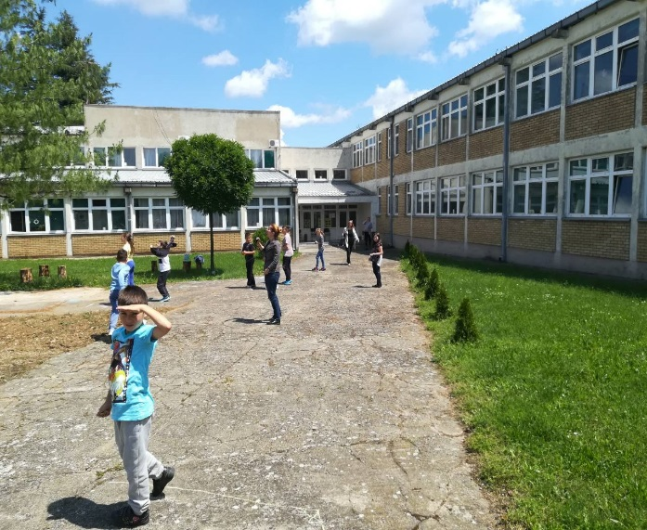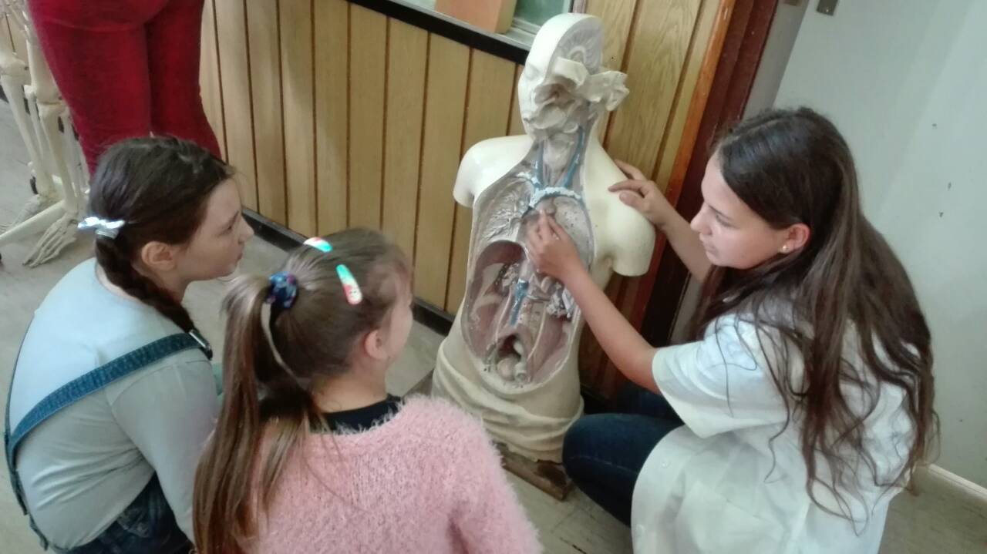

Ученици млађих разреда су присуствовали часу географије, где су их дочекала наставница Бранкица Вучковић и ученици 5.,7. и 8. разреда. Упознали су се са лепотама наше планете и планом и пограмом Географије као предмета.
На часу Биологије ученике млађих разреда дочекали су ученици 6. разреда и наставница Катарина Ацић-Ђорђевић. Ученици су погледали презентацију о предмету проучавања Биологије и упознали су се са најинтересантнијим наставним средствима.
Креативна радионица завршена је на задовољство гостију, презентатора и реализатора, што говоре насмејана лица наших ученика!
„Књига солидарности“ 28.3.2018.год. Том приликом редакција Радио Београда, донирала је 1000 књига нашој школи. Ученици наше школе припремили су за госте пригодан драмско музички програм.

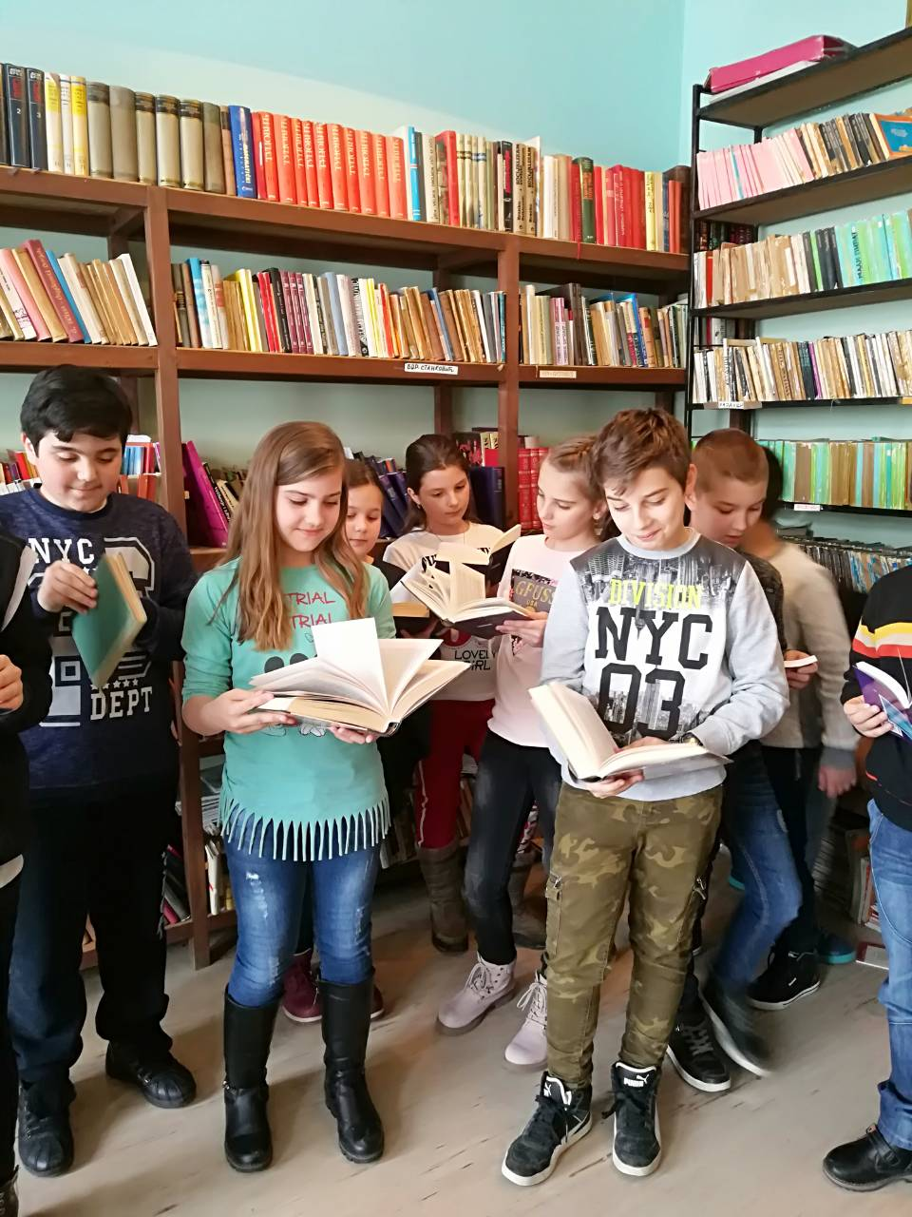

Донирано је око 1000 књига нашој библиотеци. Ученици наше школе припремили су занимљиву и веселу приредбу за драге нам госте, како бисмо захвалили овој акцији Радио Београда, посебно уреднику Михаилу Шћепановићу који предводи овај тим, на уважавању и хуманости. Такође, и наша школа је донирала књигу овој акцији, да искаже солидарност на делу.

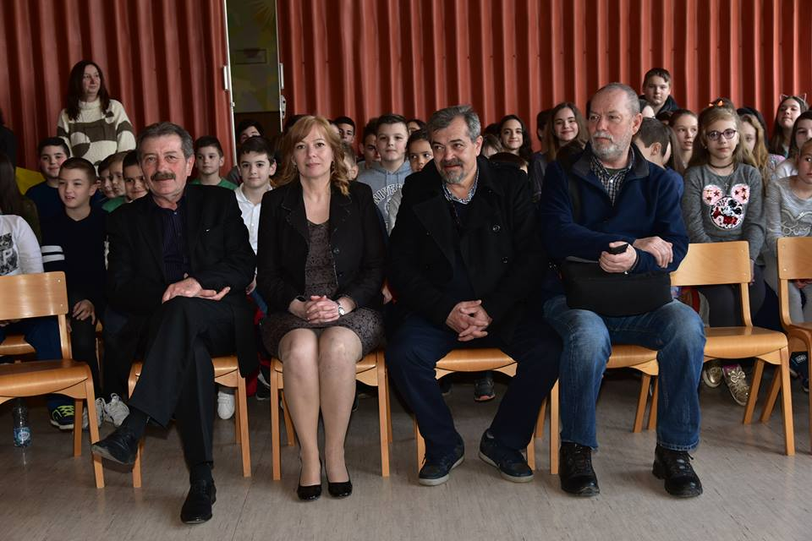
- Креативна радионица „Обојимо нашу школу“ одржана је 16.3.2018.год. Радионица је одржана у холу централне школе, као и у свим подручним одељењима, заједно са ученицима, учитељима и родитељима.
- 11.5.2018. год. одржан је традиционални Крос РТС-а у коме учествују сви ученици школе.
- У оквиру Слободних активности ученици млађих разреда из Мајиловца и деце из ПУ „Мајски цвет“ 18.5.2108. год. засадили су цвеће у дворишту школе, које су поклонили својој школи. Истог дана у Великом Градишту одржавала се Трка мира, међународоног карактера, у којој учествовали и старији ученици наше школе, заједно са наставницима и директорком.
- Ученици млађих разреда, заједно са ученицима од 5-7. разреда, са учитељицом и наставницом Оливером Матић, 12.6.2018.год. припремили су свечану академију у част ученика који су ове године завршили 8. разред. Том приликом су додељене сведочанства и дипломе ученицима.
Активнности ван школе у којима школа редовно учествује:
- Ученици трећег разреда из Мајиловца учествовали су 28.2.2108.год. на Светосавском квизу који организује Народна библиотека „Вук Караџић“ из Великог Градишта и том приликом освојили су прво место. Ученици су награђени захвалницом, књигом и школским прибором.
- Такође, у организацији ДУ општина Вел. Градишта и Голупца, ученици из Мајиловца, Сиракова и Курјача, учествовали су на Сусретима школа, 29.3.2108.год. и успешно су представили влашки крај, обичајима и „Пастирским играма“ у сарадњи са КУД-ом „Стишки бисери“.
- Још једна активност у којој су учествовали ученици трећег разреда из Мајиловца и Сиракова је Читалачка олимпијада, који сваке године организује ДУ општина Вел. Градишта и Голубца. Олимпијада се одржала 22.5.2018.год. у Народној библиотеци „Вук Караџић“ у Великом Градишту. Ученици су у екипном такмичењу, где се такмиче шест школа, у књижевном квизу освојили 3. место. Марко Марковић, ученик 4.разреда из Сиракова, у категорији изражајног и брзог читања, освојио је 2. место и награђен је књигом и дипломом.
- У организацији ДУ општина Велико Градиште и Голубац, ОШ „Бранко Радичевић“ из Голупца, као и општине Голубац, дана 31.5.2018. године, организована је Креативна радионица такмичарског и амбијенталног карактера у близини Голубачке тврђаве. Ученици наше школе, из подручног одељења Курјаче, освојили су запажено 2.место.
- У склопу програма професионалне оријентације, ученици осмог разреда заједно са својом разредном Валентином Симић су посетили Средњу школу у Великом Градишту.

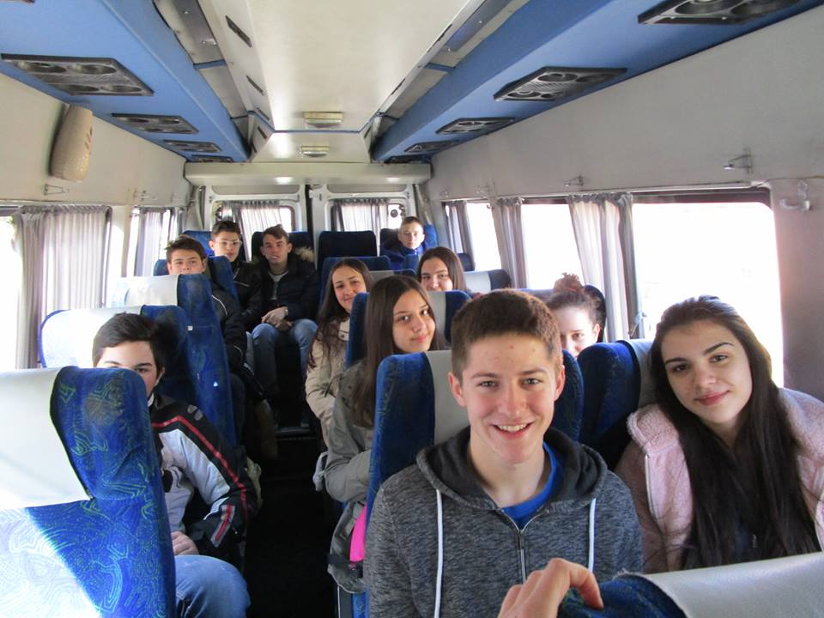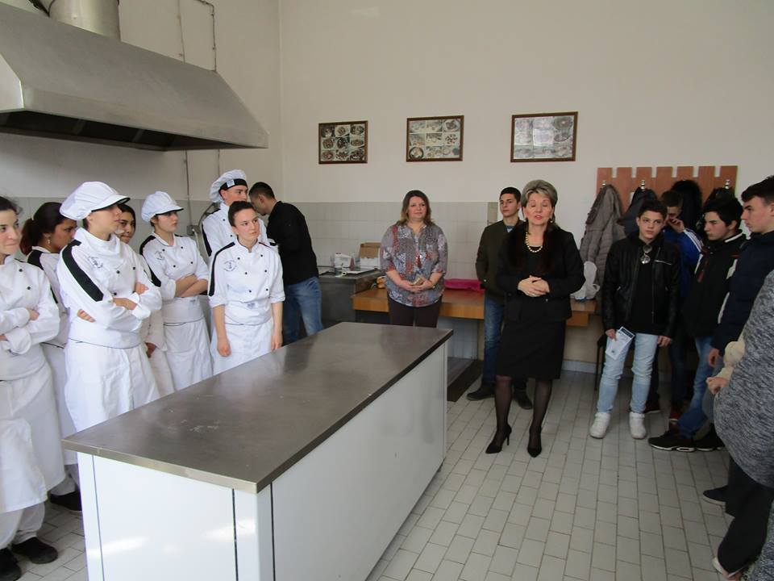

Директор школе и његови сарадници су одржали презентацију у свечаној сали школе и упознали су ученике са свим могућностима које нуди та школа.Након презентације, наши ученици су обишли и библиотеку школе као и учионие, кабинете за туристичког техничара и кувара. По завршетку обиласка средње школе ученици су се вратили кућама пуни позитивних утисака али и лепих успомена на пријатно дружење.

Консултације у вези са радом Комисија је обавила са директором школе као и утврђивање, праћење и реализацију планова и програма.

У Мајиловцу,
14.9.2018. године
Директор школе

__________________________
Бранкица Макуљевић

